聊城市公安局交通巡逻警察支队直属二大队食材采购项目
招 标 文 件

（采购项目编号：SDGP371502000202402000215）

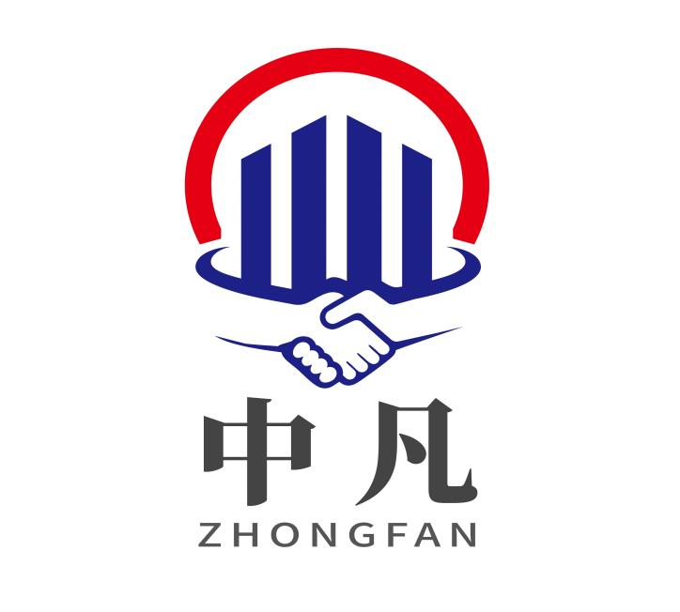

招 标 人：聊城市公安局交通巡逻警察支队直属二大队
招标代理机构：中凡建设项目管理（山东）有限公司
日 期: 二〇二四年十一月

目录

第一部分 招标公告 6
第二部分 投标人须知 6
第三部分 项目说明 24
第四部分 开标、评标、定标 30
第五部分 合同格式 40
第六部分 投标书格式 45
操作手册 92

第一部分招标公告
聊城市公安局交通巡逻警察支队直属二大队食材采购项目招标公告
项目概况
聊城市公安局交通巡逻警察支队直属二大队食材采购项目的潜在投标人应在聊城市公共资源交易中心网（http://ggzyjy.liaocheng.gov.cn）获取招标文件，并于2024年11月26日09点00分（北京时间）前递交投标文件。
一、项目基本情况
项目编号：SDGP371502000202402000215/DCGK2024-H-023
聊城市公共资源交易中心系统内编号：XLCZFCG-2024-1133
项目名称：聊城市公安局交通巡逻警察支队直属二大队食材采购项目
预算金额：标段一：60万元；标段二：50万元。
最高限价：标段一：大型商超价格的95%；标段二：大型商超价格的95%
采购需求：
标包 | 标的名称 | 简要技术参数 | 预算金额 | 最高限价
一 | 肉类、水产品、米面粮油类等食材供应 | 详见项目说明 | 60万元 | 大型商超价格的95%
二 | 蔬菜水果类、蛋类、奶制品类、调味品等食材供应 | 详见项目说明 | 50万元 | 大型商超价格的95%
合同履行期限：自合同约定之日起满一年；
本项目不接受联合体投标。
本项目监督单位：聊城市东昌府区财政局政府采购监督管理科；
二、申请人的资格要求：
1.满足《中华人民共和国政府采购法》第二十二条规定；
2.落实政府采购政策需满足的资格要求：根据《关于进一步加大政府采购支持中小企业力度的通知》（财库〔2022〕19 号）文件规定，本项目为专门面向中小企业采购，供应商须为中型、小型或微型企业，且必须出具《中小企业声明函》。监狱企业、残疾人福利性单位视同小型、微型企业；
3.本项目的特定资格要求：具有有效期内的《食品生产许可证》或《食品经营许可证》或相关部门获准的备案材料。
三、获取招标文件
1.时间：2024年11月06日09时00分至2024年11月12日17时00分（北京时间）
2.地点：聊城市公共资源交易中心网（http://ggzyjy.liaocheng.gov.cn）
方式：各投标人在规定时间内登录新版公共资源交易平台系统（http://ggzyjy.liaocheng.gov.cn:8601/tpbidder）免费下载招标文件（文件格式为.lczf），逾期未下载招标文件视为放弃投标。
注:（1）根据山东省政府采购有关规定，各拟参与本项目投标人在交易中心系统获取招标文件后，务必于投标文件提交截止时间前在“中国山东政府采购网（http://www.ccgp-shandong.gov.cn）”完成注册（已注册的无需重复注册），由于投标人原因造成其在投标文件提交截止时间前未完成注册的后果自负。
（2）投标人在聊城公共资源招投标会员网上交易系统诚信入库类型：交易乙方。
3.售价：0元
四、提交投标文件截止时间、开标时间和地点
截止时间：2024年 11月26日09点00分（北京时间）
各投标人在投标文件提交截止时间前将电子投标文件上传到聊城公共资源招投标会员网上交易系统（http://ggzyjy.liaocheng.gov.cn:8601/tpbidder）
开标时间：2024年11月26日09点00分（北京时间）
地点：本项目采取不见面方式开标，开标当日投标人不必抵达现场，仅需登录聊城市公共资源交易中心不见面开标大厅参与会议。各投标人应严格按照招标文件的具体要求在开标前登录网上不见面开标大厅完成相应工作，并安排专人实时在线处理答疑、澄清、报价等事宜。具体详见《聊城不见面开标大厅--操作手册（投标人）》。
不见面开标大厅登录途径：1.聊城市公共资源交易中心不见面开标大厅（聊城市公共资源交易中心网-平台入口-不见面开标大厅登录入口）；2.不见面开标大厅网址：http://ggzyjy.liaocheng.gov.cn:8093/BidOpening/bidopeninghallaction/hall/login
五、公告期限
自本公告发布之日起5个工作日。
六、其他补充事宜
1.发布公告的媒介：中国山东政府采购网、聊城市公共资源交易中心网。
2.电子交易系统特别注意事项
（1）供应商首次在聊城市公共资源交易平台参与项目的，获取采购文件前须办理企业诚信入库，详见聊城市公共资源交易中心网，具体内容详见：http://ggzyjy.liaocheng.gov.cn/lcggzy/tzgg/20230613/d95a44cc-38cc-4176-9ac7-137d9fe765d7.html
（2）本项目实行电子评标，供应商需办理CA证书，办理要求详见聊城市公共资源交易中心网右侧快捷入口“CA办理”。因未及时办理CA证书而导致无法提交投标（响应）文件的，责任自负。CA办理咨询电话：0635-8902280 ；移动CA锁（标证通）办理咨询电话：400-823-8788。
（3）各供应商应随时关注项目信息并及时登录聊城市公共资源交易平台系统下载采购文件和各类答疑澄清，否则所造成的一切后果由供应商承担，最终文件以答疑澄清后的为准。电子评标的，制作投标（响应）文件需将答疑澄清文件导入投标（响应）文件制作工具。
（4）电子投标（响应）文件制作工具请到聊城市公共资源交易中心网“下载中心-政府采购-政府采购电子标投标文件制作软件以及视频教程”下载。
（5）供应商如遇交易系统软件操作技术问题，请咨询国泰新点软件股份有限公司或聊城市公共资源交易中心交易平台维护室。国泰新点软件股份有限公司：400-998-0000；聊城市公共资源交易中心交易平台维护室：0635-8902702，联系人：黄工、张工。
（6）采购过程中如遇到网络故障、服务器受损、系统服务异常或停电事故等突发情况，导致项目无法正常进行时，按照中心开评标应急预案处理，详见①聊城市公共资源交易中心采购类项目开评标应急预案（暂行）(聊城市公共资源交易中心网（http://ggzyjy.liaocheng.gov.cn）—办事指南—政府采购）；②信息技术科公共资源电子交易系统开评标应急预案(聊城市公共资源交易中心网（http://ggzyjy.liaocheng.gov.cn）—办事指南—信息技术科）。
3.重要说明
（1）公告附件链接的招标文件仅供获取前查看，投标人必须登录聊城市公共资源招投标会员网上交易系统获取并下载正式的招标文件。网上获取文件的成功不代表资格审查的最终通过或合格，投标人最终资格的确认以评标委员会组织的审核结果为准。
（2）本项目采用电子标评审，其中技术标采用明标评审；
七、对本次招标提出询问，请按以下方式联系。
招标人信息：
名称：聊城市公安局交通巡逻警察支队直属二大队
地址： 聊城市东昌府区卫育路
联系方式：0635-7185335
2、招标代理机构信息
名称：中凡建设项目管理（山东）有限公司
地址：山东省聊城市东昌府区许营镇湖南路与庐山路交叉口博奥克东临中冶天工7号楼411室
联系方式：18769536666
3、采购项目联系方式：
项目联系人张经理
联系方式：18769536666
发布人：中凡建设项目管理（山东）有限公司
发布时间：2024年11月05日

- 投标人须知

项号 | 内 容 | 规 定
1 | 项目名称 | 聊城市公安局交通巡逻警察支队直属二大队食材采购项目
2 | 招标人名称 | 聊城市公安局交通巡逻警察支队直属二大队
3 | 招标内容 | 本项目共两个标段，标段一：肉类、水产品、米面粮油类等食材供应；标段二：蔬菜水果类、蛋类、奶制品类、调味品等食材供应。具体内容见项目说明。
4 | 招标方式 | 公开招标
5 | 投标人资格要求 | 见公告
6 | 资格审查 | 资格后审
7 | 投标人需提交的资格审查文件 | 电子投标文件中提供如下资格审查文件：  1）营业执照；  2）财务状况证明。是指提供2023年度财务状况报告证明，财务报告或财务报告表（利润表、资产负债表、现金流量表）或银行开具的资信证明；（新成立公司提供成立日期以来的财务报表）  3）依法缴纳税收的证明。是指提供供应商近半年不少于一个月的缴税证明(以发布公告时间往前推算)，为税务部门出具的完税凭证或交税证明或银行出具的“银行电子缴税付款凭证”（依法免税企业须提供免税证明，依法纳税或依法免税或无欠税证明）  4）依法缴纳社会保障资金的证明。是指提供供应商近半年不少于一个月(以发布公告时间往前推算)的社会保障主管部门出具的社会保障缴纳证明或社会保障缴费清单或税务部门出具的完税凭证；  5）法定代表人的授权委托书及授权代表的身份证扫描件；若法定代表人参加，仅提供法定代表人身份证明书及法人的身份证原件扫描件；（格式见附件）；  6）具备履行合同所必需的设备和专业技术能力的证明材料。是指提供主要生产设备、检验设备表和主要技术、管理、服务人员数量表。格式见附件《履行合同的设备技术能力证明表》加盖公章；  7）参加本次采购活动前3年内在经营活动中没有重大违法记录的声明和信用记录承诺。格式按《无重大违法记录声明》和《信用记录承诺函》；  8）资质证书；  9）《中小企业声明函》  重要说明：  1.资格审查采用资格后审,资格审查的第1-9项应按招标文件规定格式填写，直接上传至电子标书系统中。  2.电子标书中获取的所有扫描件均为原件彩色扫描件，否则不予认可。  未按要求提供上述证明视为无效。涉及打分的，不予计算，资格  审查的，不予通过。  投标企业未按照上述重要说明的要求提供材料、证件或制作电子标书的，作无效标处理。  依法免税或不需要缴纳社会保障资金的投标人，应提供相应文件证明其依法免税或不需要缴纳社会保障资金；其中依法在山东省缴纳税收和社会保障资金的供应商，参与聊城市各级政府采购活动，可不提供3、4两项，改为在投标（响应)文件中提供《依法缴纳税收和社会保障资金承诺函》
8 | 交货期 | 合同签订之日起一年内按需供货。(负偏离无效)
9 | 逾期违约金 | 非招标人原因造成的交货期延误，每超一天按照1000元/天扣罚。
10 | 交货地点 | 招标人指定地点。
11 | 投标报价 | 报价为一次性报价且不得有备选方案。报价币种为人民币。  投标报价应包括完成本项目所需运输费、装卸费检验费、利润、税金等完成本项目所需的所有费用；以及招标文件明示和暗示的所有责任、义务和风险等全部费用。
12 | 付款方式 | 次月按实际供货量核算，根据财政拨付进度统一支付。（付款前  乙方需向甲方提供本月供货明细，核对无误后开具相应金额的增值税发票）  备注：供货期内招标人组织相关人员对中标人的菜品质量进行考核，每两个月考核一次。
13 | 预算金额 | 标段一60万元；标段二50万元。（投标报价超过此预算金额，按无效投标处理）
14 | 资金来源 | 财政资金
15 | 投标有效期 | 90天（日历天）。
16 | 供货及质保要求 | 招标人提前一天提供采购清单，投标人按招标人要求将订单内所  有食材按时送到指定的地点，并提供《送货清单》一式三份，双方现场过秤，食材质量由采购方确认合格后，接收入库，并验收签名。  所有无包装食材应保证新鲜，包装食材的剩余保质期不能超过一  半。
17 | 投标文件份数 | 电子投标文件：加密文件1份，为.lctf 文件，在会员系统中上传；  若中标，中标人还需提交四份胶装的系统内生成的 PDF 版纸质投标文件，并按要求加盖公章。
18 | 答疑安排 | 供应商提交疑问时间：获取征集文件截止时间1日内；  供应商对招标文件有询问或者疑问，需招标人解答或者答疑时，应于获取征集文件截止时间1日内，在平台系统内提问提出疑问，系统发起的提问不得透漏供应商的名称和联系方式；  代理机构根据项目的实际情况或供应商提出的问题，决定是否对征集文件进行澄清说明或补充修改，澄清说明或者补充修改在聊城市公共资源交易网和中国山东政府采购网上发布，发布之日即视为已通知所有获取征集文件的供应商，各投标企业应随时关注报名项目信息并及时登录聊城市公共资源交易系统下载电子版各类澄清答疑，否则所造成的一切后果由供应商自负。补充文件作为征集文件的组成部分，对所有供应商具有最终约束力。  投标企业未在规定时间内提出询问或者疑问，视为认同征集文件以及答疑文件内的所有要求，投标企业未按照征集文件、解答或者答疑要求报价的，后果自负。  电子招投标答疑澄清文件格式为.LCCF。请供应商必须把最新澄清答疑后的征集文件及答疑文件导入到响应文件制作工具内，否则无法生成响应文件，详细操作步骤见网站下载中心。
19 | 开标地点 | 1、将电子投标文件（加密版，后缀名格式为LCTF）传送到聊城市公共资源交易网会员系统投标文件上传栏目；  2、开标当日投标人不必抵达开标现场，仅需登录聊城市公共资源交易中心不见面开标大厅参与开标会议；开标前登录网上不见面开标大厅，完成签到工作。  聊城市公共资源交易中心网上不见面开标大厅（网址：  http://120.224.28.53:8093/BidOpening//bidopeninghallaction/hall/login）。
20 | 保证金 | 无
21 | 联系方式 | 见公告
22 | 评标方法 | 综合评分法
23 | 代理费 | 自中标结果公告之日起3日内参照鲁照招办【2024】13号文货物类标准向采购代理机构缴纳招标代理服务费。  收款人：中凡建设项目管理（山东）有限公司  账号：237746427422  开户行：中国银行股份有限公司聊城高新区支行  代理费交纳后由招标代理机构协助招标人和中标人签订合同，因未交纳代理费而导致的一切后果由中标人自行承担。
24 | 履约保证金 | 无
25 | 开标形式 | 开标时间：同投标文件递交截止时间  开标地点：聊城市公共资源交易中心不见面网上开标大厅。  签到时间：投标企业需在开标前登录不见面开标大厅，并完成签到工作，未在开标前完成签到的投标被拒绝且投标文件被退回。  修改及撤回：投标人可在开标前任意时间制作并上传投标文件，若投标文件已上传且距离开标时间不足30分钟，投标文件将无法更改，也不可自行撤回。若投标文件已处于待解密状态，开标前放弃投标的，请联系代理公司工作人员撤回投标文件（可在不见面开标大厅互动交流板块提出）。  解密时间：投标企业需提前60分钟登录不见面开标大厅，因投标人自身原因导致在规定的解密时间（从投标人解密环节开始计时，每个投标人限30分钟）内解密失败的，其投标被拒绝且投标文件被退回。  投标企业对线上投标文件开启过程和开标记录有异议的， 可在不见面开标大厅互动交流板块提出并询问，如未提出异议视为认同开标结果。  其他要求：评标过程中产生的所有数值均保留2位小数，不四舍五入。无效投标人的投标报价不计入评标基准价的计算。
26 | 电子招投标的  应急措施 | 电子开标、评标如出现下列原因，导致系统无法正常运行或无法正常评标时，应采取应急措施。  （1）系统服务器发生故障，无法访问或无法使用系统；  （2）系统的软件或数据库出现错误，不能进行正常操作；  （3）系统发现有安全漏洞，有潜在的泄密危险；  （4）病毒发作或受到外来病毒的攻击；  （5）招标代理机构的CA锁失效等原因导致无法解密的；  （6）出现其他不可抗拒的客观原因造成开评标系统无法正常使用。  出现上述情况时，对于未开标的项目应暂停开标，对已在系统内评审的，也应立即停止。交易中心信息科确认问题原因后，交易中心政府采购科视情况提议，并经评标委员会同意后，对于非系统原因的可将系统内加密版电子文件评审改为系统内导入非加密版电子文件评审；对于系统原因造成项目无法评审，可将系统内评审改为PDF版文件评审。采取应急措施时，必须对原有资料及信息作妥善保密处理。  注：  开标前投标人需在不见面开标大厅完成签到工作，开标时投标人需对电子投标文件进行线上解密，因投标人开标前未在不见面大厅签到或因投标人自身原因导致其电子投标文件无法解密，其投标文件将被拒绝。具体步骤详见《聊城不见面开标大厅-操作手册（投标人）》。
27 | 备注 | 本次招标文件以聊城市公共资源交易平台系统内发售下载的为准，各投标企业需及时查看系统内澄清答疑情况，澄清答疑后的文件为最终文件。电子评标答疑文件的格式为.lccf，请投标人务必把最新的澄清文件导入到投标文件制作工具中，否则无法生成最新投标文件。
28 | 同一品牌产品相关问题 | □采用最低评标价法的采购项目，提供相同品牌产品的不同投标人参加同一合同项下投标的，以其中通过资格审查、符合性审查且报价最低的参加评标；报价相同的，由招标人或者招标人委托评标委员会按照招标文件规定的方式确定一个参加评标的投标人，招标文件未规定的采取随机抽取方式确定，其他投标无效。  ☑使用综合评分法的采购项目，提供相同品牌产品且通过资格审查、符合性审查的不同投标人参加同一合同项下投标的，按一家投标人计算，评审后得分最高的同品牌投标人获得中标人推荐资格；评审得分相同的，由招标人或者招标人委托评标委员会按照招标文件规定的方式确定一个投标人获得中标人推荐资格，招标文件未规定的采取随机抽取方式确定，其他同品牌投标人不作为中标候选人。  非单一产品采购项目，招标人应当根据采购项目技术构成、产品价格比重等合理确定核心产品，并在招标文件中载明。多家投标人提供的核心产品品牌相同的，按前两款规定处理。
29 | 电子文件签章要求 | 1、电子响应文件签章要求:投标人应在电子招标文件规定的应签章处均须使用CA印章进行签章，未按要求进行签章的响应文件，作无效标处理。  2、“法定代表人(签章)”要求键盘输入法定代表人姓名后再盖法  人章:“法定代表人、委托代理人(签字)”要求键盘输入姓名后并亲笔签字。签章和盖章具有同等法律效力。
30 | 政府采购政策 | 1、除本招标文件中明确规定使用进口产品外，投标文件中不允许含有产自境外的进口产品，否则其投标文件按无效处理。  2、政府采购节能产品、环境标志产品实施品目清单管理，强制采购《节能产品政府采购品目清单》内规定的强制节能产品，具体见品目清单中“★”标注的产品；优先采购列入《节能产品政府采购品目清单》（财库[2019]19号）内的不加“★”标注的节能产品和列入《环境标志产品政府采购品目清单》（财库[2019]19号）内的环境标志产品。  2.1.本次采购若涉及《节能产品政府采购品目清单》内强制采购的节能产品，无论项目说明中是否明确为强制节能产品，投标人都必须投报强制节能产品并提供有效的认证证书，投标人必须填写《强制节能产品清单报价表》，格式见附件，填表要求按附件表下附注，否则按无效投标文件处理。  2.2本次采购的产品如是列入《节能产品政府采购品目清单》中优先采购的节能产品，需要享受价格扣除或加分的政策的，须填写《优先节能产品清单报价表》，格式见附件，填写要求按附件中表下附注。要求提供的节能产品认证证书，是指由市场监管总局《关于发布参与实施政府采购节能产品、环境标志产品认证机构名录的公告》 2019 年第 16 号文件公布的机构出具的有效期内的节能认证证书原件扫描件。  本次采购的产品如是列入《环境标志产品政府采购品目清单》内的环境标志产品，需要享受价格扣除或加分的政策的，须填写《环境标志产品报价说明表》，格式见附件，填写要求按附件中表下附注。要求提供的环境标志产品认证证书，是指由市场监管总局《关于发布参与实施政府采购节能产品、环境标志产品认证机构名录的公告》 2019 年第 16 号文件公布的机构出具的有效期内的环境标志产品认证证书原件扫描件。  加分标准：（1）报价加分：环保产品报价/总报价*5%*价格分  （2）技术加分：环保产品报价/总报价*5%*技术分  产品既是环境标志产品，又是节能产品的均予加分，其中节能产品  加分时不含强制节能产品。  3、对农副产品的采购项目，政府优先采购贫困地区的农副产品，投标人在投标文件中声明原产地，招标代理机构在评标时通过国务院相关网站提供相关证据。对注册地在 832 个国家级贫困县域内，且聘用建档立卡贫困人员达到公司员工（含服务外包用工）30%以上的物业公司在物业政府采购时优先采购，物业公司出具贫困县物业公司声明，格式自拟，并附贫困人员卡。  4、政府采购项目支持监狱企业、中小企业发展，支持残疾人就业。  4.1 投标人为监狱企业或所报产品为监狱企业产品并需要价格扣除的，应当提供省级以上监狱管理局、戒毒管理局（含新疆生产建设兵团）出具的属于监狱企业的证明文件原件的彩色扫描件加盖公章，并且填写《监狱企业、小型和微型企业、残疾人福利性单位产品报价说明表》（格式见投标文件附件，填写要求按附件中表下附注）。  4.2 政府采购活动中，投标人提供的货物、工程或者服务符合下列情形的，享受中小企业扶持政策：  4.2.1 货物采购项目中，货物由中小企业制造，即货物由中小企业生产且使用该中小企业商号或者注册商标。  4.2.2 在工程采购项目中，工程由中小企业承建，即工程施工单位为中小企业。  4.2.3 在服务采购项目中，服务由中小企业承接，即提供服务的人员为中小企业依照《中华人民共和国劳动合同法》订立劳动合同的从业人员。  4.2.4 在货物采购项目中，投标人提供的货物既有中小企业制造货物，也有大型企业制造货物的，不享受《政府采购促进中小企业发展管理办法》（财库﹝2020﹞46 号）规定的中小企业扶持政策。  4.2.5 以联合体形式参加政府采购活动，联合体各方均为中小企业的，联合体视同中小企业。其中，联合体各方均为小微企业的，联合体视同小微企业。  4.2.6 组成联合体或者接受分包的小微企业与联合体内其他企业、分包企业之间存在直接控股、管理关系的，不享受价格扣除优惠政策。  4.2.7 对于经主管预算单位统筹后未预留份额专门面向中小企业采购的采购项目，以及预留份额项目中的非预留部分采购包，招标人、招标代理机构应当对符合《政府采购促进中小企业发展管理办法》（财库﹝2020﹞46 号）规定的小微企业报价给予10%（工程项目为5%）的扣除，用扣除后的价格参加评审。适用招标投标法的政府采购工程建设项目，采用综合评估法但未采用低价优先法计算价格分的，评标时应当在采用原报价进行评分的基础上增加其价格得分的 3%-5%作为其价格分。中小企业参加政府采购活动，应当出具《中小企业声明函》，并且填写《监狱企业、小型和微型企业、残疾人福利性单位产品报价说明表》（格式见投标文件附件，填写要求按附件中表下附注），否则不得享受相关中小企业扶持政策。  4.2.8 接受大中型企业与小微企业组成联合体或者允许大中型企业向一家或者多家小微企业分包的采购项目，对于联合协议或者分包意向协议约定小微企业的合同份额占到合同总金额 30%以上的，招标人、招标代理机构应当对联合体或者大中型企业的报价给予3%（工程项目为 2%）的扣除，用扣除后的价格参加评审。适用招标投标法的政府采购工程建设项目，采用综合评估法但未采用低价优先法计算价格分的，评标时应当在采用原报价进行评分的基础上增加其价格得分的 1%-2%作为其价格分。  4.2.9 价格扣除比例对小型企业和微型企业同等对待，不作区分。  4.3 按照《财政部 民政部 中国残疾人联合会关于促进残疾人就业政府采购政策的通知》（财库〔2017〕141 号）的规定，在政府采购活动中，残疾人福利性单位视同小型、微型企业，享受评审中价格扣除的政府采购政策。如投标人为残疾人福利性单位，应当提供《残疾人福利性单位声明函》（格式见投标文件附件）。中小企业参加政府采购活动，应当出具《中小企业声明函》。 投标人即是监狱和戒毒企业，又属小型企业或微型企业或残疾人福利性单位的不重复折扣，只计取一项。
31 | 说明 | （1）本项目所属行业为批发业。  （2）现已启用省信息公开平台线上投诉功能，投标人可在信息公  开平台进行线上投诉（http://www.ccgp-shandong-rz.cn/）。  （3）中标（成交）供应商可按相关规定申请政府采购合同融资，具体规定、操作流程详见山东省政府采购合同融资与履约保函服务平台（http://www.ccgp-shandong-rz.cn/）。

一、适用范围
本招标文件仅适用于本次招标公告中所叙述的项目。投标人应当按照本招标文件的要求进行投标。
二、总则
（一）定义
1、“招标人”系聊城市公安局交通巡逻警察支队直属二大队。
2、“招标代理机构”系指中凡建设项目管理（山东）有限公司。
3、“投标人”系指向招标代理机构索取招标文件并提交投标文件的法人或其他组织。
4、“合格投标人”系指经评标委员会初步评审，投标人的各项指标均符合招标文件要求，进入综合评审阶段的投标人。
5、“中标候选人”系指由评标委员会对入围投标人综合评审后，评选出的对招标文件作出实质性响应、综合竞争实力强、报价合理且有能力为招标人提供货物和服务，遵守投标文件和询标时的承诺，赢得或潜在赢得供货合同的投标人。
6、“货物”系指中标人按招标文件和政府采购合同的要求，向招标人提供所需的货物、服务及有关技术资料。
7、“服务”系指招标文件规定投标人须承担的采购、配送、售后服务以及其它相关的义务。
8、适用的法律法规等
《中华人民共和国政府采购法》；
《中华人民共和国政府采购法实施条例》；
《政府采购货物和服务招标投标管理办法》（财政部令第87号）；
其他有关政府采购的法律、行政法规及省市规范性文件规定。
（二）投标保证金：详见投标人须知前附表。
（三）投标费用
1、无论评标方法和结果如何，投标人均应自行承担所有与本次投标活动有关的相关费用。
三、招标文件说明
（一）招标文件的组成
1、招标公告
2、投标人须知
3、项目说明
4、开标、评标、定标
5、合同格式
6、投标书格式
7、政府采购政策。
（二）招标文件的修改
1、招标代理机构对招标文件必要的澄清或修改：详见投标人须知；
2、为使投标人有足够的时间按照招标文件的修改要求考虑修正投标文件，招标代理机构可酌情推迟投标的截止日期和开标日期，并将此变更通知上述每一潜在投标人。
（三）招标文件的澄清
各潜在投标人对招标文件如有疑问可要求澄清，要求澄清的潜在投标人应按照投标须知表规定的时间和方式通知招标代理机构。招标代理机构将视情况确定采用适当的方式予以澄清或以书面形式予以答复，并在其认为必要时，将不标明查询来源的书面答复发给所有购买招标文件的潜在投标人。
四、投标文件的编制
投标人应认真阅读招标文件中所有内容，并按照招标文件的要求提供投标文件，保证所提供的全部资料的真实性、准确性，以使其投标对招标文件作出实质性响应。否则，其投标将被作为无效投标。
（一）投标文件的组成（以电子标系统中为准）
1、投标文件格式
（1）封面
2、开标一览表及投标函
（1）开标一览表
（2）投标函
3、资信标
（1）法定代表人身份证明
（2）法人授权委托书
（3）联合体协议（本项目不适用）
（4）资格审查资料
（5）近年完成类似业绩
（6）拟投入本项目从业人员
（7）企业获奖
（8）企业各类证书
（9）商务和技术偏差表
4、商务标
（1）分项报价表
（2）节能环保产品证明（若有）
（3）强制节能清单（若有）
（4）小微企业证明
5、技术标
（1）按照招标文件中明确的投标文件目录和技术标格式进行编制，保证目录清晰、内容完整。
6、投标提供的其他材料
（二）投标文件的语言要求及计量单位
1、投标人提交的投标文件及投标人就有关投标的所有来往函电均应使用标准简体中文。投标人可以提交用其他语言印制的资料，但必须译成中文，在有差异和矛盾时以中文材料为准；
2、除招标文件的技术规格中另有规定外，投标文件中所使用的计量单位须使用中华人民共和国法定计量单位。
（三）投标文件的格式要求
1、电子投标文件签章要求：
投标文件封面、开标一览表及电子招标文件规定的其它应签章/签字处。未按要求进行签章/签字的投标文件，作无效处理。
2、投标文件的份数：
电子投标文件：加密文件1份，为.lctf文件，在会员系统中上传；
若中标，中标人还需提交四份胶装的系统内生成的PDF版纸质投标文件，并按要求加盖公章。
3、电子投标文件的制作：
（1）投标文件制作时，不同内容按标签提示制作导入，按照招标文件中明确的投标文件目录和技术标格式进行编制，保证目录清晰、内容完整。
（2）投标人递交的电子投标文件因投标人自身原因而导致无法导入电子辅助评标系统，该投标文件视为无效投标文件。
（3）电子招投标文件具有法律效力,与其他形式的招投标文件在内容和格式上等同，若投标文件与招标文件要求不一致，其内容影响中标结果时，责任由投标人自行承担。
（4）为了保证电子标书的合法性、安全性和完整性，电子标书转换完成后，应在规定部位加盖投标人单位电子签章和法定代表人CA印章。
4、投标文件因字迹不清晰或表达不清楚所引起的后果由投标人负责；
5、电子邮件、电话、传真形式的投标文件概不接受。
（四）投标报价要求
1、报价为一次性报价且只有一种方案，报价时需按照“分项报价表”格式将每种货物的单价和合价报出，报价币种为人民币。报价为一次性报价。报价币种为人民币。投标报价应包含货物的生产、包装、运输、装卸、调试、验收、保险、税金、运杂、安装所需的零部件、附材及质保服务等全部费用。投标人应列入而未列入的费用，均视为已包含在投标总价中。
2、“开标一览表”不允许涂抹、修改，表中相应内容的报价必须计算正确；如果大写金额与小写金额不一致，以大写为准；
3、投标人必须报出所投货物的单项报价和总价；
4、投标人免费提供的项目，应先写明该项目的实际价格，并注明免费，此项不计入总价或合计价。
五、投标文件的递交
（1）将电子投标文件在投标文件递交截止时间前上传到聊城市公共资源招投标会员网上交易系统；
（2）开标前登录网上不见面开标大厅，完成签到工作；在开标前未在不见面开标大厅完成签到工作、逾期解密的投标文件，招标人将不予受理。
（二）投标截止日期
1、投标文件递交截止时间：详见投标须知表；
2、投标人代表必须在投标截止时间前将投标文件上传至指定地点。如因招标文件的修改，提前或推迟截止时间的，则按招标代理机构通知的时间递交；
3、不论采购过程和结果如何，对投标人提交的投标文件文件在投标截止时间后均不退还。
（三）投标文件有下列情形之一的，招标人/招标代理机构不予受理（已接收的视为无效投标）：
1、逾期递交的或者未递交成功的投标文件，招标代理机构不予受理；
2、未按招标文件要求加密的。
（四）投标文件的修改和撤回
1、投标企业可在开标前任意时间制作并上传投标文件，若投标文件已上传且距离开标时间不足30分钟，投标文件将不可自行撤回、更改。若投标文件已处于待解密状态，开标前放弃投标或撤回文件的，请联系现场代理公司工作人员进行撤回并出具书面申请。
2、开标后不允许对投标文件做实质性修改或补充；
3、开标后投标人在投标有效期内不得撤销投标。
六、无效投标
- 投标文件未按招标文件的规定签署、盖章，报名时的联系人和响应文件中的授权代表非同一人的；
（2）未按规定报价或投标文件中未报出分项的价格，交货期质保期未报出准确数字的；
（3）投标人递交两份或多份内容不同的投标文件，或在一份投标文件中对同一招标项目报有两个或多个报价，且未声明哪一个有效，按招标文件规定提交备选投标方案的除外；
（4）投标人对招标文件的要求未做出实质性响应；
（5）低于成本价且无法提供相关证明材料；
（6）投标人的报价超过预算金额的；
（7）应提供而未提供政府强制采购节能、环保产品的；
（8）投标文件含有招标人不能接受的附加条件的；
（9）投标文件制作机器码、投标文件创建标识码一致、造价软件加密锁号一致，将视同串通投标作无效标处理，并将有关问题上报至行政监管部门处理。
（10）电子清标中，技术标雷同性分析，存在高度雷同的技术标评分项且企业无法合理解释，或高度雷同项达到一定数量的，由评审委员会作无效标处理。（具体数量由评审委员会协商确定）
（11）法律、法规规定的其他情况。
（12）不符合采购文件中规定的其他实质性要求及授权委托书委托期限与报价有效期不一致的（起始日期为开标当天）；
（13）投标人未在开标时间前完成在“中国山东政府采购网”的注册（已注册的，不要求重复注册）；
（14）参加本项目供应商(须附国家企业信用信息公示系统(网址http://www.gsxt.gov.cn/)公示的企业股东及出资信息(显示股东认缴出资额)、主要人员信息；与其他供应商存在高管人员，股东重叠的。
2、投标人有下列情况之一的，其投标不但被视为无效投标，而且将根据情况性质按照《中华人民共和国政府采购法》及有关法律法规追究其法律责任。投标人给招标代理机构造成损失的，招标代理机构有索赔的权利。
（1）投标人提供的有关资格、资质证明文件不真实，提供虚假投标材料；
（2）投标人在投标有效期内撤回投标；
（3）在整个投标过程中，投标人有企图影响招标结果的任何活动；
（4）投标人串通投标；
（5）投标人向招标人、监管机构、招标代理机构提供不正当利益；
（6）中标人不按要求提交招标代理费、履约保证金（如有）；
（7）中标人不按规定签订合同；
（8）法律、法规规定的其他情况。
七、在招标采购中，出现下列情形之一的，应予以废标：
（1）符合专业条件的投标人或者对招标文件作实质响应的投标人不足三家的；
（2）出现影响采购公正的违法、违规行为的；
（3）投标人的报价均超过了采购预算，招标人不能支付的；
（4）因重大变故，采购任务取消的。
废标后，招标人应将废标理由通知所有投标人。
八、解释权
1.本次招标的最终解释权为招标代理机构，当对一个问题有多种解释时以招标代理机构的书面解释为准。
2.招标文件未做明示，而又有相关法律、法规规定的，招标代理机构对此所作解释以相关的法律、法规的规定为依据。
九、询问、质疑投诉
质疑投诉：
（一）质疑
1、质疑
按照《中华人民共和国政府采购法》、《中华人民共和国政府采购法实施条例》、《政府采购质疑和投诉办法》等有关规定，参加本次政府采购活动的供应商认为采购文件、招标过程和中标结果使自己的权益受到损害的，可以在知道或者应知道其权益受到损害之日起七个工作日内，以书面形式向招标人或者采购代理机构提出质疑。
2、供应商提出质疑应当提交质疑函和必要的证明材料。质疑函应当包括下列内容：
（1）供应商的姓名或者名称、地址、邮编、联系人及联系电话；
（2）质疑项目的名称、编号；
（3）具体、明确的质疑事项和与质疑事项相关的请求；
（4）事实依据；
（5）必要的法律依据；
（6）提出质疑的日期。
供应商为自然人的，应当由本人签字；供应商为法人或者其他组织的，应当由法定代表人、主要负责人，或者其授权代表签字或者盖章，并加盖公章。
代理人办理质疑事项时，还应当提交授权委托书，授权委托书应当载明代理的具体权限和事项，否则招标人或者采购代理机构不予受理。
质疑函范本下载地址：http://www.ccgp.gov.cn/
接收质疑函的方式：书面形式。其他任何方式的质疑，招标人或者采购代理机构均不予接受和回复。
质疑函收件人：张经理 联系电话：18769536666
通讯地址：山东省聊城市东昌府区许营镇湖南路与庐山路交叉口博奥克东临中冶天工7号楼411室
3、供应商在法定质疑期内必须一次性提出针对同一采购程序环节的所有质疑，重复质疑或多次质疑招标人或者采购代理机构不予受理。
4、招标人或者采购代理机构在收到质疑书后七个工作日内作出书面答复，但答复不得涉及商业秘密。
5、质疑人对招标人、采购代理机构的答复不满意或者招标人、采购代理机构未在规定的时间内作出答复的，可以在答复期满后十五个工作日内向同级财政部门投诉。
6、现已启用交易系统在线质疑功能，供应商可在交易系统进行线上质疑。
（二）投诉
（1）质疑供应商对招标人、采购代理机构的答复不满意，或者招标人、采购代理机构未在规定时间内作出答复的，可以在答复期满后 15 个工作日内向相关的财政部门提起投诉。
（2）投诉人投诉时,应当提交投诉书和必要的证明材料，并按照被投诉招标人、采购代理机构和与投诉事项有关的供应商数量提供投诉书的副本。投诉书应当包括下列内容：
（一）投诉人和被投诉人的姓名或者名称、通讯地址、邮编、联系人及联系电话；
（二）质疑和质疑答复情况说明及相关证明材料；
（三）具体、明确的投诉事项和与投诉事项相关的投诉请求；
（四）事实依据；
（五）法律依据；
（六）提起投诉的日期。
投诉人为自然人的，应当由本人签字；投诉人为法人或者其他组织的，应当由法定代表人、主要负责人，或者其授权代表签字或者盖章，并加盖公章。
（3）投诉人应当根据规定的信息内容，并按照其规定的方式提起投诉。
投诉人提起投诉应当符合下列条件：
（一）提起投诉前已依法进行质疑；
（二）投诉书内容符合本办法的规定；
（三）在投诉有效期限内提起投诉；
（四）同一投诉事项未经财政部门投诉处理；
（五）财政部规定的其他条件。
（4）供应商投诉的事项不得超出已质疑事项的范围，但基于质疑答复内容提出的投诉事项除外。
（5）现已启用省信息公开平台线上投诉功能 ， 供应商可在信息公开平台进行线上投诉 。

第三部分 项目说明

一、项目概况：聊城市公安局交通巡逻警察支队直属二大队食材采购项目，预算金额标段一60万元，标段二：50万元。本项目需要供应商报出大型商超折扣。
采购需求：
标包 | 标的名称 | 简要技术参数 | 预算金额 | 最高限价
一 | 肉类、水产品、米面粮油类等食材供应 | 包含但不限于猪肉、牛肉、羊肉、鸡肉、鱼肉、排骨、速冻水饺、速冻丸子、狮子头、小麦粉、大米、小米、黄豆、小米面、玉米面、豆面、绿豆、八宝粥、淀粉、一级大豆油、压榨一级花生油等 | 60万元 | 大型商超价格的95%
二 | 蔬菜水果类、蛋类、奶制品类、调味品等食材供应 | 包含但不限于各种应季蔬菜、水果、食盐、酱油、食醋、甜酱、老抽、耗油、料酒、香油、味精、鸡精粉、花椒、大料、白砂糖、咸菜、豆腐乳、干辣椒、鸡蛋、咸鸭蛋、纯牛奶、火腿肠、糕点(鸡蛋蛋糕、口酥)等 | 50万元 | 大型商超价格的95%
二、供货要求
1、中标人应严格按照售后质量保障体系做好各项服务工作。
2、中标人必须在招标人规定的期限内将货物送达招标人指定地点，否则由此造成的损失由中标人全部承担。
3、中标人必须保证所提供的货物为全新正品，如出现部分与响应文件不符的情况，导致招标人不能使用，中标人除更换不相符的物品外，还要承担由此给招标人带来的全部损失。
4、本项目不允许采购进口产品。
三、项目清单及要求。服务期间内，中标人配送的种类应以招标人实际下达的订单为准，包含不限于以下产品：
（一）蔬菜种类及质量要求
1.1 大白菜:新鲜洁白,表面无黑色斑点,里面无烂心、无开花、坏叶不超过3片；
1.2 白萝卜:表皮光洁,无黑心、无空心,小的不低于 0.5 斤,大的不超过3斤；
1.3 尖椒:无异味,尾部新鲜、硬朗、硬而不青,长度不短于10公分；
1.4 圆椒:无异味,尾部新鲜、硬朗、硬而不青；
1.5 菠菜:鲜嫩、亮丽、无烂叶
1.6 红椒:无异味,尾部新鲜、硬朗、硬而不烂,长不能太小；
1.7 包菜:1.5 斤以上,无黄叶、虫叶、结实无烂心；
1.8 葱:长而匀称、绿色鲜艳、无暗斑、尾部老硬不能超过 1 寸,没有冻伤(中间抽看,防冻烂)；
1.9 红萝卜:直径 2 公分、长度 1 公寸,大而均匀、色泽鲜艳；
1.10 花菜:直径 1 公寸,洁白而无黑点斑点,箱装则防冻烂；
1.11 西兰花:表面蓓蕾平展,无开花现象，无异味臭味,外表如有潮表色则证明已变质；
1.12 山药:白色,有木质感、结实、外表无凸出枝节；
1.13 冬瓜:个大、结实、无松软感,检查表皮,防烂；
1.14 生菜:叶大要嫩、无烂叶；
1.15 茄子:长、直、嫩、折断洁白无籽；
1.16 香菜:味香浓、色泽绿鲜嫩无烂叶；
1.17 生姜:个大、金黄色、无芽；
1.18 西芹:嫩绿色折断无筋,无烂心;进口西芹则棵大、杆长、节稀；
1.19 土豆:大而圆滑、无泥土、无发芽；
1.20 西红柿:红而不软,硬而不青；
1.21 洋葱:要饱满、无烂皮；
1.22 油麦菜:鲜嫩、身长叶青、无烂叶；
1.23 空心菜:鲜嫩、叶青、无烂叶；
1.24 红薯:大个、无虫眼、无腐烂、肉红水分足；
1.24 大蒜:新鲜、无腐烂、要均匀；
备注:1、中标人应根据季节及招标人要求采购市场上的蔬菜，菜品保证正规渠道，蔬菜要求新鲜且为当天供应的蔬菜，蔬菜的可利用率高，达到商场零售标准要求。因蔬菜价格随季节变化浮动较大，价格根据聊城市本地大型超市当日价格，由甲方与中标人共同考察后认定。
2、菜品要求日日配送,新鲜鲜嫩（形态饱满、色泽正常、无泛黄、发病、腐烂、无杂草泥土、嗅觉检验无异味，品质优良）, 农药残留不超标，不得配送陈菜. 要求所配送蔬菜新鲜、干净，无毒、无霉烂变质、污秽不洁、生虫、混有异物等情况，否则招标人可以拒收。
（二）豆面、黑米面、芝麻、糖等：质量符合食品安全要求，密封正规包装符合国家食品包装规范要求；外包装无污物、无泄漏，无变质发霉现象。
（三）猪肉、鸡、鸡蛋、鱼等：价格根据聊城市本地大型超市当日价格，由招标人与中标人共同考察后认定，配送的数量以招标人下达的订单为准，配送肉制品应符合国家相关食品安全卫生相关标准。
鸡、鱼：麻鸡、蛋鸡、草鱼等，应为当日宰杀洗净的新鲜食材，配送应符合国家相关食品安全卫生相关标准。
鸡蛋： 1.颜色正常，外形协调、个头均匀； 2.外表干净无污物； 3.清、黄分开不浑浊、无受精蛋，保证新鲜； 4.外壳完整、破损率低于 1%。
（一）大米、小米、高筋面粉：颗粒均匀饱满，色泽鲜亮。质量符合食品安全要求，密封正规包装符合国家食品包装规范要求；外包装无污物、无泄漏，无变质发霉现象
（二）油、调味品：保证所有食品必须为非转基因类，并通过食品质量安全认证；保证配送种类、品牌、规格，质量完全符合招标人要求；包装类食品保证包装完整、无任何破损、无 挤压、无破碎、无异味、无任何表面附着物或衍生物。
四、项目其他要求：
1、食材价格变化较大时根据聊城市本地大型超市当日价格，由招标人与中标人共同考察后认定。中标人按招标人要求将订单内所有食材送到指定的地点，并提供《送货清单》一式三份，双方现场过秤，食材质量由采购方确认合格后，接收入库，并验收签名。中标人必须积极配合买方核对数量、时间、复核价格等，发现问题及时解决，验收不合格的，招标人有权拒收。中标人应在当日内按约如数更换到位，并保证验收合格。
2、所有食材按除箱净重过秤，其他以双方签字确认的过秤数量为准。
3、食材质量必须符合国家相关食品安全卫生标准。
4、送货数量以订单为准，超出的部分由中标人带回，不纳入结算，短缺的部分如招标人需要由中标人当日补足。
5、如招标人临时对订单进行变更品种或增减用量，应于送货的前一天通知供应商，中标人必须按照招标人的要求配送。

6、中标人所配送的货物应当符合标签所标注的数量或体积，不存在缺斤短两的情况，否则中标人按单位货物货款的 2 倍向招标人赔偿损失。
7、中标人必须保证提供的产品符合国家相关食品安全卫生标准，保证米、面、油为非转基因食品。
8、因中标人配送的货物有质量问题，或者造成安全事故的，招标人有权解除合同，中标人应当赔偿因此给招标人造成的一切损失。
9、招标人对中标人配送的货物有意见或建议时，可随时向供应商提出，中标人应及时改进，无正当理由拒绝改进的，招标人有权暂停其供货资格。

第四部分 开标、评标、定标
1、开标时间及地点
详见招标公告。
2、开标时间、地点开标形式及解密时间
开标时间：同投标截止时间
开标地点：聊城市公共资源交易中心不见面网上开标大厅。
签到时间：投标企业需在开标前登录不见面开标大厅，并完成签到工作，未在开标前完成签到的投标被拒绝且投标文件被退回。
解密时间：投标企业需提前60分钟登录不见面开标大厅，因投标人自身原因导致在规定的解密时间（从投标人解密环节开始计时，每个投标人限30分钟）内解密失败的，其投标被拒绝且投标文件被退回。
投标企业对线上投标文件开启过程和开标记录有异议的，可在不见面开标大厅互动交流板块提出并询问，如未提出异议视为认同开标结果。
其他要求：评标过程中产生的所有数值均保留2位小数，不四舍五入。无效标投标人的投标报价不计入评标基准价的计算。
3、电子招投标的应急措施
在不见面开标过程中，如出现下列原因，导致系统无法正常运行或无法正常评标时，应采取应急措施。
（1）系统服务器发生故障，无法访问或无法使用系统；
（2）系统的软件或数据库出现错误，不能进行正常操作；
（3）系统发现有安全漏洞，有潜在的泄密危险；
（4）病毒发作或受到外来病毒的攻击；
（5）电力系统发生故障导致交易系统无法运行的；
（6）出现其他非投标人（投标人）原因导致开标活动无法正常进行的不可抗拒的客观原因造成开评标系统无法正常使用；
不能及时解决的，应由招标（采购）人、监管部门和交易中心及时进行协商。可以采取以下办法处理：
（1）项目暂停，系统或网络故障在三个小时内排除并通过可靠测试的，恢复系统运行并重新启动在系统中实施暂停的项目开标；
（2）系统或网络故障在三个小时内未能排除的，已在线解密的，继续进行开标或视情况另行通知不见面开标时间；未解密的，另行通知不见面开标时间。
二、评标委员会
招标人将依法根据本次招标的特点抽选专家并组建评标委员会。评标委员会由五人或以上单数组成，其中经济、技术等方面的专家不少于三分之二。评标委员会负责对投标文件进行审查、质疑、评审，确定合格的投标人、中标候选人。
参加过采购项目前期咨询论证的评审专家，不得再参加该采购项目的评审活动。各级财政部门政府采购监督管理在职工作人员、招标代理机构在职工作人员不得以评审专家身份参与政府采购项目评审活动。
评标委员会成员有下列情形之一的，应当回避：
（1）参加采购活动前3年内与投标人存在劳动关系，或担任过投标人的董事、监事，或为投标人的控股股东或实际控制人。
（2）与投标人的法定代表人或负责人有夫妻关系、直系血亲、三代以内旁系血亲、近姻亲关系或有其他经济利益关系。
（3）与投标人有其他影响或可能影响政府采购活动公平、公正进行的关系。
三、评标方法
本次评标采用综合评分法，评标委员会成员综合评定各投标人提交的投标文件，由评标委员会成员按照招标文件规定的各项因素综合评定各投标人提交的投标文件并分别进行打分，确定中标候选人。
1、评标原则
依据《中华人民共和国政府采购法》，结合项目特点，评标严格按照招标文件的要求和条件进行。“公平、公正、科学、择优”为本次评标的基本原则，评标委员会将按照这一原则的要求，公正、平等地对待各投标人。同时，在评标时恪守以下原则：
（1）客观性原则：评标委员会将按照招标文件的要求，对投标人的投标文件进行认真评审；对投标文件的评审仅依靠投标文件本身，而不依靠投标文件以外的任何因素。
（2）统一性原则：评标委员会将按照统一的评标原则和评标方法，用同一标准进行评标。
（3）独立性原则：评标工作在评标委员会内部独立进行，不受外界任何因素的干扰和影响。
（4）保密性原则：评委及熟知情况的有关工作人员将保守投标人的商业秘密。
（5）综合性原则：评标委员会将综合比较、审查投标人的各项指标，而不以单项指标的优劣评定出中标候选人。
（6）少数服从多数原则：评标委员会成员应当依法独立评标，遵守评标工作纪律。对需要共同认定的事项存在争议的，应当按照少数服从多数的原则作出评审结论；持不同意见的评标委员会成员应当在评标报告上签署不同意见并说明理由；不签署不同意见的，视为同意。
2、评标过程保密
2.1 开标之后，直到授予投标人合同止，凡是属于审查、澄清、评价和比较投标的有关资料以及授标意向等，均不得向投标人或其他无关的人员透露。
2.2 在评标期间，投标人企图影响招标方的任何活动将导致投标被拒绝，并承担相应的法律责任。
2.3 中标人确定后，招标人不对未中标人就评标过程以及未能中标原因作出任何解释。未中标人不得向评标委员会组成人员或其他有关人员索问评标过程的情况和材料。
3、初步评审
3.1 资格审查
开标结束后，招标人或者招标代理机构应当依法对投标人的资格进行审查。合格投标人不足3家的，不得评标。
3.2评标委员会应当对符合资格的投标人的投标文件进行符合性审查，以确定其是否满足招标文件的实质性要求。评标委员会将确定每一投标人是否对招标文件的要求做出了实质性的响应，而没有重大偏差。实质性响应的投标是指投标符合招标文件的所有条款、条件和规定且没有重大偏差或保留。重大偏差或保留是指影响到招标文件规定的招标范围和内容或限制了招标人的权利和投标人的义务规定，而纠正这些偏差将影响到其他提交实质性响应投标的投标人的公平竞争地位。
3.2.1评标委员会将允许投标人修改其投标文件的细微偏差。细微偏差是指投标文件在实质上响应招标文件要求，但在个别地方存在漏项或者提供了不完整的信息和数据等情况，并且补正这些遗漏或者不完整不会对其他投标人造成不公平的结果。细微偏差不影响投标文件的有效性。
3.2.2对于投标文件中含义不明确、同类问题表述不一致或者有明显文字和计算错误的内容，评标委员会应当以书面形式要求投标人作出必要的澄清、说明或者补正。
投标人的澄清、说明或者补正应当采用书面形式，并加盖公章，或者由法定代表人或其授权的代表签字。投标人的澄清、说明或者补正不得超出投标文件的范围或者改变投标文件的实质性内容。
3.3 投标报价评审
投标人投标报价有算术错误的，评标委员会按以下原则对投标报价进行修正：
(一)投标文件中开标一览表(报价表)内容与投标文件中相应内容不一致的，以开标一览表(报价表)为准；
(二)大写金额和小写金额不一致的，以大写金额为准；
(三)单价金额小数点或者百分比有明显错位的，以开标一览表的总价为准，并修改单价；
(四)总价金额与按单价汇总金额不一致的，以单价金额计算结果为准。
同时出现两种以上不一致的，按照前款规定的顺序修正。修正后的报价经投标人确认后产生约束力，投标人不确认的，其投标无效。
4、详细评审：
评标委员会根据以下评分标准进行评标，并计算出每个有效投标人的最终得分。

4.1评分标准
项目 |  | 评分标准
投标报价（30分） |  | 以所有有效投标总报价（折扣率报价）中的最低投标总报价为评标基准价。投标总报价等于基准价得30分，其他投标人的投标总报价得分统一按照下列公式计算：  投标总报价得分=（评标基准价/投标总报价）×30%×100  注：因落实政府采购政策进行价格调整的，以调整后的价格计算评标基准价和投标报价。
技术方案 （70分） | 配送方案 （45分） | 1、根据招标人对本次项目的认识理解程度进行综合评定，投标文件中对此项内容进行描述得 2 分，提供的此项描述最大限度满足项目需求、从服务好招标人角度出发对项目整体统筹规划、认识深刻、定位合理、服务目标等阐述明晰且贴合实际服务情况得 2（不含）-5分；  2、根据招标人提供的食材采购质量保证措施进行综合评定，响应文件中对此项内容进行描述得 2 分，食材采购、运输、检测方案，保证食材来源安全环保，质量、卫生可控，得 2（不含）-5分；  3、根据各招标人提报的配送工作部署进行综合评定，响应文件中对此项进行描述得 2 分，提供的此项描述最大限度满足项目需求，工作部署计划逐条列明，工作标准规范，工作规划内容完整，重点突出、可行性强，运输  配送均有详细安排,此项方案详尽细致得 2（不含）-5分；  4、根据投标人在服务质量保证、随时汇报及退换货等方面的措施及承诺等情况进行综合评定，响应文件中对此项进行描述得 2 分，服务内容全面、措施完善，服务目标承诺全面、针对性强，质量保障措施有力，确保项目  的有效实施，得 2（不含）-5分；  5、根据投标人提供的食品储存管理制度方案进行综合评定，响应文件中对方案进行描述得 2 分，提供的具体实施措施完善可行、配置合理、齐全，分工明确、责任清晰，服务措施详细、全面、合理得 2（不含）-5分；  6、根据投标人针对特殊天气影响、设备故障、突发事件、重大节 假日或活动、部门检查等特殊情况制定的应急方案和保障措施进行综合评定，投标文件中对此项进行描述得 2 分，措施方案完善可行、可操作性强，突发事件  处置预案考虑全面，在服务工作过程中出现突发事件情况下的应急能力突出，各项辅助措施齐全，此项方案描述详尽细致得 2（不含）-5分；  7、根据投标人对本项目的日常供应任务安排进行综合评定，响应文件中对此项内容进行描述得 2 分，提供的此项描述最大限度满足项目使用需求、日常工作任务安排合理、人事管理方法科学严谨，最大化体现对项目的服  务配套方案，得 2（不含）-5 分；  8、针对投标人就本项目要求的重点、难点等情况编制的投标方案进行综合评定，响应文件中对此项进行描述得2 分，提供的此项描述最大限度满足项目使用需求、结合自身状况，综合论述承担本项目的有利条件和优势基  础，论述考虑全面，此项方案详尽细致得 2（不含）-5分。  缺项不得分  9、根据供应商提供的生产加工、专用设施设备等材料是否齐全，进行综合评定响应文件中对此项进行描述得2 分，提供的此项描述最大限度满足项目使用需求、结合自身状况，综合论述承担本项目的有利条件和优势基础，论述考虑全面，此项方案详尽细致得 2（不含）-5分。
技术方案 （70分） | 供货、配送  组 织 实 施方案(10) | 1、具有完善的供货组织实施方案，供货、配送等供货计划内容完整，符合项目需求，0-5分，缺项不得分；  2、有针对本项目的冷冻、保鲜方案、技术保障措施，0-5分，缺项不得分
技术方案 （70分） | 售后服务（15） | 1、根据投标人提供的供货时间、质量保证措施评审得0-5分，缺项不得分；  2、根据投标人提供的退换货响应时间综合评价评审得0-5分，缺项不得分；  3、根据投标人提供的问题处置制度进行综合评定（包括但不限于紧急事件处理、事件后续问题处理、投诉解决方案等），得0-5分，缺项不得分。
注：以上条款缺项不得分
4.2定标原则：由全体评委按照评分标准的规定对各有效投标人进行综合评审，按最终得分由高到低推荐1-3名中标候选人。评标结果按评审后得分由高到低顺序排列。得分相同的，按投标报价由低到高顺序排列。得分且投标报价相同的并列。投标文件满足招标文件全部实质性要求，且按照评审因素的量化指标评审得分最高的投标人为排名第一的中标候选人。招标人应当在评标报告确定的中标候选人名单中按顺序确定中标人。
本项目兼投不兼中，如果同一供应商在多个标包同时排名第一时，按标包的先后顺序确定其为排名靠前标包的第一中标候选人，其他标包由排名第二的供应商顺延为第一中标候选人，以此类推，每个标包推荐 1-3 名中标候选人。
使用综合评分法的采购项目，提供相同品牌产品且通过资格审查、符合性审查的不同投标人参加同一合同项下投标的，按一家投标人计算，评审后得分最高的同品牌投标人获得中标人推荐资格；评审得分相同的，由招标人或者招标人委托评标委员会按照招标文件规定的方式确定一个投标人获得中标人推荐资格，招标文件未规定的采取随机抽取方式确定，其他同品牌投标人不作为中标候选人。
4.3中标人除因不可抗力外不得随意放弃中标资格，否则承担相应法律责任。中标人确因不可抗力不能履行政府采购合同，或因被查实存在影响中标结果的违法行为等情形，不符合中标条件的，招标人可按照评标委员会提出的中标候选人名单排序依次确定其他中标候选人为中标人或另行招标。
4.4 政府采购政策：详见附件。
四、禁止投标人串通投标或以不正当手段谋取中标，如出现以下情形将依法追究法律责任。
1、投标人有下列情形之一的，依法追究法律责任：
(一)向评标委员会行贿或者提供其他不正当利益；
(二)中标后无正当理由拒不与招标人签订政府采购合同；
(三)未按照招标文件确定的事项签订政府采购合同；
(四)将政府采购合同转包；
(五)提供假冒伪劣产品；
(六)擅自变更、中止或者终止政府采购合同。
投标人有前款第一项规定情形的，中标无效。评审阶段资格发生变化，投标人未依法通知招标人和招标代理机构的，处以采购金额5‰的罚款，列入不良行为记录名单，中标无效。
投标人捏造事实、提供虚假材料或者以非法手段取得证明材料进行投诉的，由财政部门列入不良行为记录名单，禁止其1至3年内参加政府采购活动。
2、投标人有下列情形之一的，属于恶意串通，对投标人依法追究法律责任：
(一)投标人直接或者间接从招标人或者招标代理机构处获得其他投标人的相关情况并修改其投标文件；
(二) 投标人按照招标人或者招标代理机构的授意撤换、修改投标文件；
(三) 投标人之间协商报价、技术方案等投标文件或者投标文件的实质性内容；
(四)属于同一集团、协会、商会等组织成员的投标人按照该组织要求协同参加政府采购活动；
(五) 投标人之间事先约定由某一特定投标人中标；
(六) 投标人之间商定部分投标人放弃参加政府采购活动或者放弃中标；
(七) 投标人与招标人或者招标代理机构之间、投标人相互之间，为谋求特定投标人中标或者排斥其他投标人的其他串通行为。
3、有下列情形之一的，视为投标人相互串通投标:
(一)不同投标人的投标文件由同一单位或者个人编制;
(二)不同投标人委托同一单位或者个人办理投标事宜;
(三)不同投标人的投标文件载明的项目管理成员为同一人;
(四)不同投标人的投标文件异常一致或者投标报价呈规律性差异;
(五)不同投标人的投标文件相互混装;
(六)重要说明：在清标中发现以下问题均视为涉嫌串通投标，作无效投标处理。
（1）投标文件制作机器码一致；
（2）投标文件创建标识码一致；
（3）使用的造价锁号一致。
4、有下列情形之一的，属于招标人与投标人串通投标:
(一)招标人在开标前开启投标文件并将有关信息泄露给其他投标人;
(二)招标人直接或者间接向投标人泄露标底、评标委员会成员等信息;
(三)招标人明示或者暗示投标人压低或者抬高投标报价;
(四)招标人授意投标人撤换、修改投标文件;
(五)招标人明示或者暗示投标人为特定投标人中标提供方便;
(六)招标人与投标人为谋求特定投标人中标而采取的其他串通行为。
5、使用通过受让或者租借等方式获取的资格、资质证书投标的，属于以他人名义投标。
6、投标人有下列情形之一的，属于以其他方式弄虚作假的行为:
(一)使用伪造、变造的许可证件;
(二)提供虚假的财务状况或者业绩;
(三)提供虚假的项目负责人或者主要技术人员简历、劳动关系证明;
(四)提供虚假的信用状况;
(五)其他弄虚作假的行为。
7、按废标处理：
出现下列情形之一的，应予废标：
（1）符合专业条件的投标人或者对招标文件作实质响应的投标人不足三家的；
（2）出现影响采购公正的违法、违规行为的；
（3）投标人的报价均超过了采购预算，招标人不能支付的；
（4）因重大变故，采购任务取消的。
8、特殊情况下的评标方法
如出现投标人达不到法定要求的数量、串通投标、投标人互相诋毁及投标人所投报主要设备为相同品牌、型号产品并经评标委员会认定明显缺乏竞争，导致评标委员会无法评标或投标人报价均超出项目预算时，评标委员会有权停止评标，招标人经政府采购监督管理部门同意后，可以改用其它方式进行本项目。
9、法定代表人（负责人）为同一人的两个及两个以上的法人，母公司、全资子公司及其控股公司，不得同时参加报价。投标文件中必须附国家企业信用信息公示系统（网址http://www.gsxt.gov.cn/）公示的企业股东及出资信息（显示股东认缴出资额）、主要人
员信息网页截图（以上两项也可以是企业信用信息公示报告相关内容截图，放入其他材料
模块。
如供应商存在以上任一种情况，将视为初步评审不合格，不再进入下一步的评审。
五、评标纪律
1、评标是招标工作的重要环节，评标工作在评标委员会内独立进行。评标委员会将按照评标原则的要求，公正、平等地对待所有投标人。
2、所有评标人员应忠于职守、廉洁自律、秉公办事、不徇私情。
3、评标人员不得接受或参加投标人或与投标有关的单位、组织或个人的有碍公务的宴请、娱乐等，不得以任何形式弄虚作假。
4、评标期间，评标人员不得随意出入评标地点、与外界通讯、会客等。
5、在投标文件的审查、澄清、评价和比较以及授予合同的过程中，投标人对招标人、用户及评标委员会其他成员施加影响的任何行为，都将导致被取消投标资格。
6、为保证定标的公正性，在评标过程中，评委不得与任何投标人或与招标结果有利害关系的人员进行私下接触。在评标工作结束后，凡与评标情况有接触的任何人，不得将评标情况扩散出评标委员会以外。
7、评标过程中，当发表结论性意见时，先听取专家评委意见，用户评委随后发表意见。
8、评标结束后，各评标人员应将全部资料整理交至招标代理机构，严禁将评标过程中的任何资料带出评标现场向投标人或其他单位提供。
9、招标代理机构与委托方应对评标委员会成员名单、拟邀请的潜在投标人名单、已购买招标文件的潜在投标人名单、评标过程予以保密。
10、评标委员会成员以及与评审有关的人员应当对评审情况和评审过程中获悉的国家秘密、商业秘密予以保密。
11、评标委员会成员应当客观、公正地履行职责，遵守职业道德，对所提出的评审意见承担个人责任。
12、评标工作开始前，由工作人员负责收缴并保管评委、工作人员的通讯工具。
13、在政府采购活动中，招标人员及相关人员与投标人有下列利害关系之一的，应当回避：
（一）参加采购活动前3年内与投标人存在劳动关系；
（二）参加采购活动前3年内担任投标人的董事、监事；
（三）参加采购活动前3年内是投标人的控股股东或者实际控制人；
（四）与投标人的法定代表人或者负责人有夫妻、直系血亲、三代以内旁系血亲或者近姻亲关系；
（五）与投标人有其他可能影响政府采购活动公平、公正进行的关系。
投标人认为招标人员及相关人员与其他投标人有利害关系的，可以向招标人或者招标代理机构书面提出回避申请，并说明理由。招标人或者招标代理机构应当及时询问被申请回避人员，有利害关系的被申请回避人员应当回避。
- 中标通知书
采购代理机构应当在评审结束后 2 个工作日内将评审报告送招标人确认。
招标人应当在收到评审报告后 5 个工作日内，从评审报告提出的成交候选供应商中，按照排序由高到低的原则确定成交供应商，也可以书面授权评审委员会直接确定成交供应商。招标人逾期未确定成交供应商且不提出异议的，视为确定评审报告提出的排序第一的供应商为成交供应商。
招标人或者采购代理机构应当在成交供应商确定之日起，立即在省级以上财政部门指定的政府采购信息发布媒体上公告成交结果，同时向成交供应商发出成交通知书。《成交通知书》将作为签订合同的依据，且是合同的一个组成部分。
七、 签订合同
1、中标人须按《中标通知书》指定的时间、地点按照招标文件和投标文件确定的事项由招标代理机构协助与招标人签订政府采购合同，签订政府采购合同的时间在《中标通知书》发出之日十个工作日内。
2、招标文件及其补充文件、中标人的投标文件及其澄清文件等，均为合同附件。
3、如中标人拒签合同，则按违约处理。招标人可依照《中华人民共和国政府采购法》、《中华人民共和国政府采购法实施条例》规定追究法律责任。
4、政府招标代理机构应当督促招标人和中标人及时签订合同，发生拖延或者拒绝签订合同、中止或者终止合同以及其他合同签订、履行异常情况时，应当了解情况，积极主动协调，协调无效时，应及时报同级财政部门，财政部门依法对责任方作出处理或处罚。
5、中标人因不可抗力或者自身原因不能履行政府采购合同的，招标人可以与排位在中标人之后第一位的中标候选人签订政府采购合同，以此类推。

第五部分 合同格式

政府采购合同书
（此合同范本仅供参考）

项目名称：
项目编号：

甲方（招标人）：
乙方（中标人）：

（项目名称）以公开招标的方式进行采购。经评标委员会评审确定乙方为中标人。甲、乙双方根据《中华人民共和国民法典》、《中华人民共和国政府采购法》和其他法律、法规的规定，并按照公正、平等、自愿、诚实信用的原则，同意按照以下条款和条件，签署本合同。
一、本合同由合同文本和下列文件组成
1、招标文件
2、乙方投标文件
3、中标通知书
4、乙方在开标过程中做出的书面澄清或承诺
5、本合同附件
二、货物名称、数量、单价、规格和标准(详细清单见附件)
序号 | 产品（货物）  名 称 | …… | 单位 | 数量 | 单价 | 总价 | 品牌 | 产地
1
2
3
····
合 计 |  |  |  |  |  |  | —
三、合同金额
合同总金额：人民币(大写)元。￥ 元 。
四、货款支付： （按招标文件规定填写）
五、交货
1、风险负担：货物毁损、灭失的风险在该货物通过甲乙双方联合验收交付前由乙方承担，因质量问题甲方拒收的，风险由乙方承担。
2、交货时间：合同生效后于年月日以前交货。
3、交货地点：
六、质量
货物的质量应符合招标文件、投标文件及乙方在开标过程中做出的书面澄清及承诺。
七、包装
货物的包装应按照国家或业务主管部门的技术规定执行，国家或业务主管部门无技术规定的，应当按双方约定采取足以保护货物安全、完好的包装方式。
八、运输要求及报价范围
1、运输及相关费用由乙方承担。
2、报价应含运输装卸、售后服务等费用。
九、知识产权
乙方应保证甲方在中国境内使用货物或货物的任何一部分时，免受第三方提出的侵犯其知识产权的诉讼。如乙方由此为甲方所造成的一切损失由乙方承担。
十、验收
1、对项目的质量问题，甲方应在发现之日起30日内向乙方提出书面异议，乙方在接到书面异议后，应当在日内负责处理。甲方逾期提出的，对所交货物视为符合合同的规定。如果乙方在投标文件及开标过程中做出的书面说明及承诺中，有明确质量保证期的，适用质量保证期。
2、该项目由甲乙双方及抽取专家共同验收，项目达不到质量或规格要求的，甲方可以拒收，并可以解除合同，造成的一切损失由乙方承担。
十一、售后服务
1、乙方应按招标文件、投标文件及乙方在开标过程中做出的书面说明或承诺提供及时、快速、优质的售后服务；
2、其它售后服务承诺：（填响应时间）。
十二、合同生效
本合同为附条件生效合同，除甲乙双方签章，还应满足以下条件时合同生效：
乙方应提交：代理服务费、验收费。
十三、违约条款
1、所供货物经验收达不到规定要求的甲方可拒付全部货款，为甲方造成损失的承担相应赔偿责任。
2、甲方延迟验收货物，延迟验收期间发生的费用由甲方承担赔偿责任；
3、乙方延迟交付，每延迟1日，按应交付货物总额 支付违约金；
4、一方不按期履行合同，并经另一方提示后日内仍不履行合同的，经双方同意后，守约方有权解除合同，违约方要承担相应的赔偿责任；
5、如因一方违约，双方未能就赔偿损失达成协议，引起诉讼或仲裁时，违约方除应赔偿对方经济损失外，还应承担对方因诉讼或仲裁所支付的律师代理费等相关费用；
6、其它应承担的违约责任，以《中华人民共和国民法典》和其它有关法律、法规规定为准，无相关规定的，双方协商解决；
7、按照本合同规定应该偿付的违约金、赔偿金等，应当在明确责任后日内，按银行规定或双方商定的结算办法付清，否则按逾期付款处理。
十四、不可抗力条款
因不可抗力致使一方不能及时或完全履行合同的，应及时通知政府采购办公室及另一方，双方互不承担责任，并在天内提供有关不可抗力的相应证明。
合同未履行部分是否继续履行、如何履行等问题，可由双方协商解决，并以书面形式报政府采购办公室审核后确定。
十五、争议的解决方式
合同发生纠纷时，双方应协商解决，协商不成可以采用下列方式解决：
(1)提交聊城仲裁委员会仲裁；
(2)向项目所在地人民法院起诉。
本合同发生纠纷，经双方协商不能解决时，采用第 （1） 种方式予以解决。
十六、补充协议
合同未尽事宜，经双方协商可签订补充协议，所签订的补充协议与本合同具有同等的法律效力，补充协议的生效应符合本合同第十二条的规定。
十七、合同保存
3、本合同一式份，甲方 份，乙方 份，招标代理机构 份，备案方贰份。

甲方（盖章）： 乙方（盖章）：
法定代表人或全权代表（签字或盖章）： 法定代表人或全权代表（签字或盖章）：
单位地址：
电话：
邮码：
开户银行：
户名：
账号：
招标代理（盖章）

年 月 日

第六部分 投标书格式

（项目名称）

（按系统内封面格式）

投 标 文 件

投标人：（盖单位章）

法定代表人或其委托代理人：（签字或盖章）

日 期：年月日

开标一览表
（以电子标系统内生成格式为准填写并签章）

投标函
中凡建设项目管理（山东）有限公司：
经研究，我方决定参加招标编号为： 的政府采购项目并投标。为此，我方郑重声明以下诸点，并负法律责任。
1、我方符合《中华人民共和国政府采购法》第二十二条规定的投标人条件：
（1）具有独立承担民事责任的能力；（2）具有良好的商业信誉和健全的财务会计制度；（3）具有履行合同所必需的设备和专业技术能力；（4）有依法缴纳税收和社会保障资金的良好记录；（5）参加政府采购活动前三年内，在经营活动中没有重大违法记录；（6）法律、行政法规规定的其他条件。
2、我方提交的投标文件：加密文件 1 份。
3、如果我方的投标文件被接受，我方将履行招标文件中的每一项要求，并按我方投标文件中的承诺按期、保质、按量提供货物及服务。
4、我们理解，最低报价不是中标的唯一条件，你们有选择中标人的权利。
5、我方愿意按照《中华人民共和国民法典》履行自己的全部责任。
6、我们同意按照招标文件的规定交纳中标服务费，遵守有关招标的各项规定。
7、我方投标文件自投标文件递交截止之日起投标有效期为90日历天。
8、我公司承诺提供的所有资料完全真实，否则将承担由此引起的一切后果。
9、与本投标有关的一切正式往来通讯请寄：
投标人代表姓名、职务：
投标人全称（公章）：
法定代表人及授权人（签字及盖章）：
地 址：
邮政编码：
电 话：
传 真：
年 月 日

法定代表人身份证明书

投 标 人：
单位性质：
地 址：
成立时间： 年 月 日
经营期限：
姓 名： 性 别：
年 龄： 职 务：
系 (投标人名称) 的法定代表人。

特此证明。

附：法定代表人身份证件
正反面

投标人： (盖单位章)
日 期： 年 月 日

法定代表人授权委托书
本授权委托书声明：我 （法定代表人名称）系 （投标人全称）的法定代表人，现授权委托我公司 （委托代理人名称和职务）为全权代表，参加 （招标人名称）的 项目（招标项目名称）招投标活动，招标编号为： 。该同志代表我单位全权处理本次招投标活动中与 （招标人名称）的一切事宜，由他签字的一切文件，我公司均认可。
委托代理人无转委托权，特此委托。

法定代表人（签字或盖章）：
投标人全称(加盖公章)：
授权委托期：
附：
委托代理人姓名：
职 务：
身份证号码 ：
详细通讯地址：
邮 政 编 码 ：
传 真：
电 话：

附：授权代理人身份证件正反面

联合体协议书（本项目不适用）

技术标

（投标人结合评分标准编制，保证目录清晰、内容完整。）

资 格 审 查 资 料

（一）基本情况表
投标人名称
注册地址 |  |  |  |  |  | 邮政编码
联系方式 | 联系人 |  |  |  |  | 电话
联系方式 | 传 真 |  |  |  |  | 网址
组织结构
法定代表人 | 姓名 |  |  | 技术职称 |  |  | 电话
技术负责人 | 姓名 |  |  | 技术职称 |  |  | 电话
成立时间 |  |  |  | 员工人数:
企业资质等级 |  |  |  | 其中 | 项目经理
营业执照号 |  |  |  | 其中 | 高级职称人员
注册资金 | （万元） |  |  | 其中 | 中级职称人员
开户银行 |  |  |  | 其中 | 初级职称人员
账号 |  |  |  | 其中 | 技工
经营范围
备注

备注：本表后应附等材料的复印件

（二）近年财务状况表
附：
扫描件：
- 依法缴纳税收的证明
附：
扫描件：

（四）依法缴纳社会保障资金的证明
附：
扫描件：

（五）依法缴纳社会保障资金
附：扫描件：
依法缴纳税收和社会保障资金承诺函

致 （招标人或采购代理机构）：
我方在参加 （项目名称）（项目编号： ）政
府采购活动前，已依法缴纳税收和社会保障资金，符合《中华人民共和国政府采购法实施条例》第十七条第一款第二项规定和招标文件关于缴纳税收和社会保障资金的资格要求。
特此承诺。
我方对上述承诺真实性、合法性、有效性负责，如有虚假承诺，依法承担相应责任并接受处罚。

投标人全称： （盖公司公章）
年 月 日

注：
1. 依法免税或不需要缴纳社会保障资金的投标人，应提供相关证明材料。
2.未在山东省内缴纳税收和社会保障资金的投标人，需按招标文件要求提供缴纳税收和
社会保障资金的证明材料

（六）履约合同的设备技术能力证明表
单位名称
（盖公章）
技术人员数量 |  | 管理人员数量 |  |  | 生产人员数量
生产设备情况
序号 | 设备名称 |  | 设备规格 |  |  | 设备数量
检验设备情况
序号 | 设备名称 |  | 设备规格 |  |  | 设备数量
1、本表由投标人填写，不填写本表投标无效；
2、本表为投标人具有履行合同所必需的设备和专业技术能力说明，对代理商根据实际情况填写（无需设备的可只填写人员情况）。

（七）无重大违法记录声明
致中凡建设项目管理（山东）有限公司：
我方在参加政府采购活动前3年内，在经营活动中没有重大违法记录。
特此声明。
如果以上声明不真实，我方全部承担虚假响应（投标）的责任，并接受依法施行的处罚。

投标人全称： （盖单位公章）
年 月 日

注：重大违法记录，是指投标人因违法经营受到刑事处罚或者责令停产停业、吊销许可证或者执照、较大数额罚款等行政处罚。
投标人在参加政府采购活动前3年内因违法经营被禁止在一定期限内参加政府采购活动，期限届满的，可以参加政府采购活动。

（八）信用记录承诺
致中凡建设项目管理（山东）有限公司：
我方郑重承诺，在参与 项目（编号： ）采购期间，未被列入“信用中国”网站（www.creditchina.gov.cn）失信被执行人、重大税收违法案件当事人名单及中国政府采购网（www.ccgp.gov.cn）“政府采购严重违法失信行为信息记录”。
（后附我方在上述网站查询结果截图）
投标人全称：（盖单位公章）
年 月 日
“信用中国”网站（www.creditchina.gov.cn）截图（共2个）
具体步骤如下：
在“信用中国”网站（www.creditchina.gov.cn）首页信用信息搜索栏输入投标人名称，分别点击“失信被执行人”、“ 重大税收违法案件当事人名单”，将2个页面分别进行截图（每个搜索栏均需显示投标人名称）；
中国政府采购网（www.ccgp.gov.cn）截图（共1个）
具体步骤如下：
中国政府采购网首页→政府采购严重违法失信行为信息记录→输入投标人名称所得截图
注：
①需提供开标截止时间前截图，截图中应显示网站域名，页面信息必须明确显示参与本项目企业全称。
②招标人或者招标代理机构将对投标人信用记录进行甄别，对列入失信被执行人、重大税收违法案件当事人名单、政府采购严重违法失信行为记录名单等严重失信行为的投标人，其投标将作为无效投标。满足《中华人民共和国政府采购法》第二十二条有关规定，但存在一般失信行为的投标人，可以在缴纳投标保证金后参与投标评审。
③提供截图不全或不符合要求的按无效投标处理。
④两个以上的自然人、法人或者其他组织组成一个联合体，以一个投标人的身份共同参加政府采购活动的，应当对所有联合体成员进行信用记录查询并附证明截图，联合体成员存在不良信用记录的，视同联合体存在不良信用记录。

（九）投标需要说明的其它材料
附：
扫描件：

近年完成的类似项目情况表

项目名称
项目所在地
招标人名称
招标人地址
招标人联系人及电话
合同价格
开工日期
完成日期
承担的工作
完成情况
技术负责人
项目描述
备注
备注：
1、本表应链接合同原件彩色扫描件。
附：
扫描件：

拟投入本项目从业人员

姓名  （必填） | 身份证号  （必填） | 性别 | 学历 | 职称 | 职务 | 性别 | 从业  年限 | 资质  证书 | 获奖  情况 | 备注
附：
扫描件：

企业获奖

附：
扫描件：

企业各类证书
附：
扫描件：

商务响应表

招标编号：
序号 | 招标文件要求 | 投标文件实际情况 | 偏差内容 | 说明（正偏离/负偏离/无偏离）
1
2
3
4
5
…
注：1.如投标人在响应表中无注明，投标文件与招标文件不一致或差异，以招标文
件为准。
2.商务响应中供货期、付款方式、质保期条款的负偏离视为不响应招标文件的实质
性要求。

技术响应表
招标编号：
序号 | 招标文件要求 | 投标文件实际情况 | 偏差内容 | 说明（正偏离/负偏离/无偏离）
1
2
3
4
5
…

分项报价表

序号 | 名称 | 单位 | 数量 | 规格型号及技术参数 | 单价（元） | 合价（元） | 产地  品牌 | 生产厂家 | 备注
1
2
3
……
报价合计 |  | 大写： 小写： 万元

投标人名称（公章）：
法定代表人及授权代表签字：
备注：1、请根据项目说明填写此表。投标人必须对所投的所有内容进行报价，不得漏项、删项，否则视为没有实质性响应招标文件，按无效投标处理。
2、单价中包含货物供应直至验收合格交付使用的所有费用。

投标人资格审查统计表

序号 | 名称 |  | 内容 | 检验  结果
1 | 营业执照； |  | 是否提供□
2 | 财务状况证明。是指提供2023年度财务状况报告证明，财务报告或财务报告表（利润表、资产负债表、现金流量表）或银行开具的资信证明；（新成立公司提供成立日期以来的财务报表）； |  | 是否提供□
3 | 依法缴纳税收的证明。是指提供供应商近半年不少于一个月的缴税证明(以发布公告时间往前推算)，为税务部门出具的完税凭证或交税证明或银行出具的“银行电子缴税付款凭证”（依法免税企业须提供免税证明，依法纳税或依法免税或无欠税证明） |  | 是否提供□
4 | 依法缴纳社会保障资金的证明。是指提供供应商近半年不少于一个月(以发布公告时间往前推算)的社会保障主管部门出具的社会保障缴纳证明或社会保障缴费清单或税务部门出具的完税凭证 |  | 是否提供□
5 | 法定代表人的授权委托书及授权代表的身份证扫描件；若法定代表人参加，仅提供法定代表人身份证明书及法人的身份证原件扫描件；（格式见附件）； |  | 是否提供□
6 | 具备履行合同所必需的设备和专业技术能力的证明材料。是指提供主要生产设备、检验设备表和主要技术、管理、服务人员数量表。格式见附件《履行合同的设备技术能力证明表》加盖公章； |  | 是否提供□
7 | 参加本次采购活动前3年内在经营活动中没有重大违法记录的声明和信用记录承诺。格式按《无重大违法记录声明》和《信用记录承诺函》； |  | 是否提供□
8 | 资质证书； |  | 是否提供□
9 | 《中小企业声明函》 |  | 是否提供□
是否审查合格
核验人签字
投标人名称： 项目编号：
备注：（1）此表格请投标人如实填写完毕，上传至电子响应文件中投标所需其他材料。
（2）此表内容如果内容与资格要求不一致，以资格要求为准。
（3）依法免税或不需要缴纳社会保障资金的，需提供相关证明文件。

投标人需要加以说明的其他材料

政府采购政策：

如涉及节能环保产品、小型和微型企业、监狱企业、残疾人福利性单位产品，请将相关表格及材料上传至电子投标文件相应模块。（除涉及强制性节能环保产品外，没有可不提供）

1.强制采购节能产品明细表
序号 | 货物名称 | 型号/规格 | 节字标志认证证书号 | 数量 | 单价（元） | 合价（元）
1
2
…
强制节能产品总价（元）

2.优先采购节能产品明细表
序号 | 货物名称 | 型号/规格 | 节字标志认证证书号 | 数量 | 单价（元） | 合价（元）
1
2
…
优先采购的节能产品总价（元）
说明：
1、投标人所报节能产品根据财库〔2019〕19号《节能产品政府采购品目清单》确定。（品目清单中以“★”标注的为政府强制采购产品，其他为优先采购产品。）
2、本项目采购的产品中如有属于《节能产品政府采购品目清单》中的优先采购节能产品，须按要求填写《优先采购节能产品明细表》，并提供所投产品由国家确定的认证机构出具的、处于有效期之内的节能产品认证证书，否则评审时不予认可，将不享受节能产品价格折扣或加分。
3、本项目采购的产品中如有属于《节能产品政府采购品目清单》中的政府强制采购节能产品，投标人必须按要求填写《强制采购节能产品明细表》，同时提供所投产品由国家确定的认证机构出具的、处于有效期之内的节能产品认证证书，否则按无效投标处理。

3.环境标志产品明细表
序号 | 货物名称 | 型号/规格 | 中国环境标志  认证证书编号 | 数量 | 单价  （元） | 合价  （元）
1
2
…
总价（元）
说明：投标人所报产品属于财政部、生态环境部发布的《环境标志产品政府采购品目清单》(财库〔2019〕18 号)内产品的，需按要求填写《环境标志产品明细表》，并提供所投产品由国家确定的认证机构出具的、处于有效期之内的环境标志产品认证证书，否则评审时不予认可，将不享受环保产品价格折扣或加分。

4.中小企业声明函（货物）
本公司（联合体）郑重声明，根据《政府采购促进中小企业发展管理办法》（财库
﹝2020﹞46 号）的规定，本公司（联合体）参加 （单位名称）
（项目名称）采购活动，提供的货物全部由符合政策要求的中小企业制造。相关企业（含联合体中的中小企业、签订分包意向协议的中小企业）的具体情况如下：
1、（标的名称）属于（招标文件中明确的所属行业） 行业；制造商为（企业名称），从业人员 人，营业收入为 万元，资产总额为 万元，属于（中型企业、小型企业、微型企业）；
2、（标的名称）属于（招标文件中明确的所属行业） 行业；制造商为（企业名称），从业人员 人，营业收入为 万元，资产总额为 万元，属于（中型企业、小型企业、微型企业）；
以上企业，不属于大企业的分支机构，不存在控股股东为大企业的情形，也不存在与大企业的负责人为同一人的情形。
本企业对上述声明内容的真实性负责。如有虚假，将依法承担相应责任。
企业名称（公章）：
日 期： 年 月 日

5.残疾人福利性单位声明函

本单位郑重声明，根据《财政部 民政部 中国残疾人联合会关于促进残疾人就业政府采购政策的通知》（财库〔2017〕 141号）的规定，本单位为符合条件的残疾人福利性单位，且本单位参加 单位的 项目采购活动提供本单位制造的货物（由本单位承担工程/提供服务），或者提供其他残疾人福利性单位制造的货物（不包括使用非残疾人福利性单位注册商标的货物）。
本单位对上述声明的真实性负责。如有虚假，将依法承担相应责任。

企业名称（公章）：
日期： 年 月 日

6.小型和微型企业、监狱企业、残疾人福利性单位
报价说明表
序号 | 货物及服务  名称 | 型号/规格 | 制造厂  名称 | 数量 | 单价 | 监狱企业 | 小型、微型企业 | 残疾人福利性企业
 |  |  |  |  |  | 合计 | 合计 | 合计
1
2
小型、微型企业、监狱企业、残疾人福利性单位报价总计
说明：
1、填入的产品必须是本企业生产的产品、承担的工程或服务，或代理的其他监狱企业、小型企业、微型企业、残疾人福利性单位的产品；其他监狱企业、小型、微型企业的产品，须同时提供产品授权和该企业的监狱企业、小型企业、微型企业、残疾人福利性单位的证明。
2、填写本表的小型和微型企业或残疾人福利性单位须提供“中小企业声明函” 或 “残疾人福利性单位声明函”；填写本表的监狱企业须提供由省级以上监狱管理局、戒毒管理局（含新疆生产建设兵团）出具的属于监狱企业证明文件。如提供虚假信息，中标（成交）无效，并承担法律责任。
3、不填报本报价表，不提供“中小企业声明函”或 “残疾人福利性单位声明函”和证明文件或经评委认定与标准不符的，评审时有权不对其产品报价给予评审价格折扣。

7.节能、环保产品及监狱、小微企业、残疾人福利性单位认定表

投标人名称：
序号 | 内容 |  |  | 核验结果
序号 |  |  |  | 有效√无效划X
节能产品
1 | 节能产品明细表 |  | 强制节能 □ 报价：  优先采购 □ 报价：
2 | 所投产品由国家确定的认证机构出具的、处于有效期之内的节能产品认证证书 |  | 是否提供 □
环保产品
1 | 环境标志产品明细表 |  | 是否提供 □ 报价：
2 | 所投产品由国家确定的认证机构出具的、处于有效期之内的环境标志产品认证证书 |  | 是否提供 □
监狱企业
1 |  | 小型和微型企业、监狱企业、残疾人福利性单位报价说明表 | 是否提供 □ 报价：
2 |  | 监狱企业证明文件 | 是否提供 □
小型和微型企业
1 | 小型和微型企业、监狱企业、残疾人福利性单位报价说明表 |  | 是否提供 □ 报价：
2 | 小微企业声明函 |  | 是否提供 □  小型□ 微型□
3 | 从业人员及年营业收入声明函 |  | 是否提供 □
4 | 产品属于其他小型、微型企业的证明文件  （如提供其他小型或微型企业制造的产品） |  | 是否提供 □
残疾人福利性单位
1 | 小型和微型企业、监狱企业、残疾人福利性单位报价说明表 |  | 是否提供 □ 报价：
2 | 残疾人福利性单位声明函 |  | 是否提供 □
核验人：
委托代理人签字确认：
注：①涉及节能环保产品及监狱、小微企业、残疾人福利性单位产品投标需填写本表，本表可根据本企业提供资料的情况自行调整或扩展；②本表仅作为方便认定用，不需装订在投标文件内,随投标文件一并提交。

附件：

财政部发展改革委生态环境部市场监管总局
关于调整优化节能产品、环境标志产品政府采购执行机制的通知
有关中央预算单位，各省、自治区、直辖市、计划单列市财政厅（局）、发展改革委（经信委、工信委、工信厅、经信局）、生态环境厅（局）、市场监管部门，新疆生产建设兵团财政局、发展改革委、工信委、环境保护局、市场监管局：
为落实“放管服”改革要求，完善政府绿色采购政策，简化节能（节水）产品、环境标志产品政府采购执行机制，优化投标人参与政府采购活动的市场环境，现就节能产品、环境标志产品政府采购有关事项通知如下：
一、对政府采购节能产品、环境标志产品实施品目清单管理。财政部、发展改革委、生态环境部等部门根据产品节能环保性能、技术水平和市场成熟程度等因素，确定实施政府优先采购和强制采购的产品类别及所依据的相关标准规范，以品目清单的形式发布并适时调整。不再发布“节能产品政府采购清单”和“环境标志产品政府采购清单”。
二、依据品目清单和认证证书实施政府优先采购和强制采购。招标人拟采购的产品属于品目清单范围的，招标人及其委托的招标代理机构应当依据国家确定的认证机构出具的、处于有效期之内的节能产品、环境标志产品认证证书，对获得证书的产品实施政府优先采购或强制采购。
三、逐步扩大节能产品、环境标志产品认证机构范围。根据认证机构发展状况，市场监管总局商有关部门按照试点先行、逐步放开、有序竞争的原则，逐步增加实施节能产品、环境标志产品认证的机构。加强对相关认证市场监管力度，推行“双随机、一公开”监管，建立认证机构信用监管机制，严厉打击认证违法行为。
四、发布认证机构和获证产品信息。市场监管总局组织建立节能产品、环境标志产品认证结果信息发布平台，公布相关认证机构和获证产品信息。节能产品、环境标志产品认证机构应当建立健全数据共享机制，及时向认证结果信息发布平台提供相关信息。中国政府采购网（www.ccgp.gov.cn）建立与认证结果信息发布平台的链接，方便招标人和招标代理机构查询、了解认证机构和获证产品相关情况。
五、加大政府绿色采购力度。对于已列入品目清单的产品类别，招标人可在采购需求中提出更高的节约资源和保护环境要求，对符合条件的获证产品给予优先待遇。对于未列入品目清单的产品类别，鼓励招标人综合考虑节能、节水、环保、循环、低碳、再生、有机等因素，参考相关国家标准、行业标准或团体标准，在采购需求中提出相关绿色采购要求，促进绿色产品推广应用。
六、本通知自2019年4月1日起执行。《财政部 生态环境部关于调整公布第二十二期环境标志产品政府采购清单的通知》（财库〔2018〕70号）和《财政部 国家发展改革委关于调整公布第二十四期节能产品政府采购清单的通知》（财库〔2018〕73号）同时停止执行。
财政部 发展改革委 生态环境部 市场监管总局
2019年2月1日

附件：

关于印发中小企业划型标准规定的通知
工信部联企业〔2011〕300号
各省、自治区、直辖市人民政府，国务院各部委、各直属机构及有关单位：
为贯彻落实《中华人民共和国中小企业促进法》和《国务院关于进一步促进中小企业发展的若干意见》（国发〔2009〕36号），工业和信息化部、国家统计局、发展改革委、财政部研究制定了《中小企业划型标准规定》。经国务院同意，现印发给你们，请遵照执行。
工业和信息化部 国家统计局
国家发展和改革委员会 财政部
二○一一年六月十八日

中小企业划型标准规定
一、根据《中华人民共和国中小企业促进法》和《国务院关于进一步促进中小企业发展的若干意见》(国发〔2009〕36号)，制定本规定。
二、中小企业划分为中型、小型、微型三种类型，具体标准根据企业从业人员、营业收入、资产总额等指标，结合行业特点制定。
三、本规定适用的行业包括：农、林、牧、渔业，工业（包括采矿业，制造业，电力、热力、燃气及水生产和供应业），建筑业，批发业，零售业，交通运输业（不含铁路运输业），仓储业，邮政业，住宿业，餐饮业，信息传输业（包括电信、互联网和相关服务），软件和信息技术服务业，房地产开发经营，物业管理，租赁和商务服务业，其他未列明行业（包括科学研究和技术服务业，水利、环境和公共设施管理业，居民服务、修理和其他服务业，社会工作，文化、体育和娱乐业等）。
四、各行业划型标准为：
（一）农、林、牧、渔业。营业收入20000万元以下的为中小微型企业。其中，营业收入500万元及以上的为中型企业，营业收入50万元及以上的为小型企业，营业收入50万元以下的为微型企业。
（二）工业。从业人员1000人以下或营业收入40000万元以下的为中小微型企业。其中，从业人员300人及以上，且营业收入2000万元及以上的为中型企业；从业人员20人及以上，且营业收入300万元及以上的为小型企业；从业人员20人以下或营业收入300万元以下的为微型企业。
（三）建筑业。营业收入80000万元以下或资产总额80000万元以下的为中小微型企业。其中，营业收入6000万元及以上，且资产总额5000万元及以上的为中型企业；营业收入300万元及以上，且资产总额300万元及以上的为小型企业；营业收入300万元以下或资产总额300万元以下的为微型企业。
（四）批发业。从业人员200人以下或营业收入40000万元以下的为中小微型企业。其中，从业人员20人及以上，且营业收入5000万元及以上的为中型企业；从业人员5人及以上，且营业收入1000万元及以上的为小型企业；从业人员5人以下或营业收入1000万元以下的为微型企业。
（五）零售业。从业人员300人以下或营业收入20000万元以下的为中小微型企业。其中，从业人员50人及以上，且营业收入500万元及以上的为中型企业；从业人员10人及以上，且营业收入100万元及以上的为小型企业；从业人员10人以下或营业收入100万元以下的为微型企业。
（六）交通运输业。从业人员1000人以下或营业收入30000万元以下的为中小微型企业。其中，从业人员300人及以上，且营业收入3000万元及以上的为中型企业；从业人员20人及以上，且营业收入190万元及以上的为小型企业；从业人员20人以下或营业收入190万元以下的为微型企业。
（七）仓储业。从业人员200人以下或营业收入30000万元以下的为中小微型企业。其中，从业人员100人及以上，且营业收入1000万元及以上的为中型企业；从业人员20人及以上，且营业收入100万元及以上的为小型企业；从业人员20人以下或营业收入100万元以下的为微型企业。
（八）邮政业。从业人员1000人以下或营业收入30000万元以下的为中小微型企业。其中，从业人员300人及以上，且营业收入2000万元及以上的为中型企业；从业人员20人及以上，且营业收入100万元及以上的为小型企业；从业人员20人以下或营业收入100万元以下的为微型企业。
（九）住宿业。从业人员300人以下或营业收入10000万元以下的为中小微型企业。其中，从业人员100人及以上，且营业收入2000万元及以上的为中型企业；从业人员10人及以上，且营业收入100万元及以上的为小型企业；从业人员10人以下或营业收入100万元以下的为微型企业。
（十）餐饮业。从业人员300人以下或营业收入10000万元以下的为中小微型企业。其中，从业人员100人及以上，且营业收入2000万元及以上的为中型企业；从业人员10人及以上，且营业收入100万元及以上的为小型企业；从业人员10人以下或营业收入100万元以下的为微型企业。
（十一）信息传输业。从业人员2000人以下或营业收入100000万元以下的为中小微型企业。其中，从业人员100人及以上，且营业收入1000万元及以上的为中型企业；从业人员10人及以上，且营业收入100万元及以上的为小型企业；从业人员10人以下或营业收入100万元以下的为微型企业。
（十二）软件和信息技术服务业。从业人员300人以下或营业收入10000万元以下的为中小微型企业。其中，从业人员100人及以上，且营业收入1000万元及以上的为中型企业；从业人员10人及以上，且营业收入50万元及以上的为小型企业；从业人员10人以下或营业收入50万元以下的为微型企业。
（十三）房地产开发经营。营业收入200000万元以下或资产总额10000万元以下的为中小微型企业。其中，营业收入1000万元及以上，且资产总额5000万元及以上的为中型企业；营业收入100万元及以上，且资产总额2000万元及以上的为小型企业；营业收入100万元以下或资产总额2000万元以下的为微型企业。
（十四）物业管理。从业人员1000人以下或营业收入5000万元以下的为中小微型企业。其中，从业人员300人及以上，且营业收入1000万元及以上的为中型企业；从业人员100人及以上，且营业收入500万元及以上的为小型企业；从业人员100人以下或营业收入500万元以下的为微型企业。
（十五）租赁和商务服务业。从业人员300人以下或资产总额120000万元以下的为中小微型企业。其中，从业人员100人及以上，且资产总额8000万元及以上的为中型企业；从业人员10人及以上，且资产总额100万元及以上的为小型企业；从业人员10人以下或资产总额100万元以下的为微型企业。
（十六）其他未列明行业。从业人员300人以下的为中小微型企业。其中，从业人员100人及以上的为中型企业；从业人员10人及以上的为小型企业；从业人员10人以下的为微型企业。
五、企业类型的划分以统计部门的统计数据为依据。
六、本规定适用于在中华人民共和国境内依法设立的各类所有制和各种组织形式的企业。个体工商户和本规定以外的行业，参照本规定进行划型。
七、本规定的中型企业标准上限即为大型企业标准的下限，国家统计部门据此制定大中小微型企业的统计分类。国务院有关部门据此进行相关数据分析，不得制定与本规定不一致的企业划型标准。
八、本规定由工业和信息化部、国家统计局会同有关部门根据《国民经济行业分类》修订情况和企业发展变化情况适时修订。
九、本规定由工业和信息化部、国家统计局会同有关部门负责解释。
十、本规定自发布之日起执行，原国家经贸委、原国家计委、财政部和国家统计局2003年颁布的《中小企业标准暂行规定》同时废止。

附件：

政府采购促进中小企业发展暂行办法
第一条 为了发挥政府采购的政策功能，促进中小企业健康发展，根据《中华人民共和国政府采购法》、《中华人民共和国中小企业促进法》等有关法律法规，制定本办法。
第二条 本办法所称中小企业，是指在中华人民共和国境内依法设立，依据国务院批准的中小企业划分标准确定的中型企业、小型企业和微型企业，但与大企业的 负责人为同一人，或者与大企业存在直接控股、管理关系的除外。
第三条 符合中小企业划分标准的个体工商户，在政府采购活动中视同中小企业。 第三条 招标人在政府采购活动中应当通过加强采购需求管理，落实预留
采购份额、价格评审优惠、优先采购等 措施，提高中小企业在政府采购中的份
额，支持中小企业发展。
第四条 在政府采购活动中，投标人提供的货物、工程或者服务符合下列情形的，享受本办法规定的中小企业扶持政策：
（一）在货物采购项目中，货物由中小企业制造，即货 物由中小企业生产且使用该中小企业商号或者注册商标；
（二）在工程采购项目中，工程由中小企业承建，即工 程施工单位为中小企业；
（三）在服务采购项目中，服务由中小企业承接，即提供服务的人员为中小 企业依照《中华人民共和国劳动合同法》订立劳动合同的从业人员。
在货物采购项目中，投标人提供的货物既有中小企业制造货物，也有大型 企业制造货物的，不享受本办法规定的中小企业扶持政策。
以联合体形式参加政府采购活动，联合体各方均为中小企业的，联合体视同中小企业。其中，联合体各方均为小微企业的，联合体视同小微企业。
第五条 招标人在政府采购活动中应当合理确定采购项目的采购需求，不得以企业注册资本、资产总额、营业收入、从业人员、利润、纳税额等规模条件和财务指标作为投标人的资格要求或者评审因素，不得在企业股权结构、经营 年限等方面对中小企业实行差别待遇或者歧视待遇。
第六条 主管预算单位应当组织评估本部门及所属单位政府采购项目，统筹制定面向中小企业预留采购份额的具体方案，对适宜由中小企业提供的采购项目和采购包，预留采购份额专门面向中小企业采购，并在政府采购预算中单独列示。
符合下列情形之一的，可不专门面向中小企业预留采购份额：

（一）法律法规和国家有关政策明确规定优先或者应当面向事业单位、社 会组织等非企业主体采购的；
（二）因确需使用不可替代的专利、专有技术，基础设施限制，或者提供特 定公共服务等原因，只能从中小企业之外的投标人处采购的；
（三）按照本办法规定预留采购份额无法确保充分供应、充分竞争，或者存 在可能影响政府采购目标实现的情形；
（四）框架协议采购项目；
（五）省级以上人民政府财政部门规定的其他情形。 除上述情形外，其他均为适宜由中小企业提供的情形。
第七条 采购限额标准以上，200 万元以下的货物和服务采购项目、400 万元以下的工程采购项目，适宜由中小企业提供的，招标人应当专门面向中小企业采购。
第八条 超过200万元的货物和服务采购项目、超过400万元的工程采购项目中适宜由中小企业提供的，预留该部分采购项目预算总额的 30%以上专门面向中小企业采购， 其中预留给小微企业的比例不低于60%。预留份额通过下列措施进行：
（一）将采购项目整体或者设置采购包专门面向中小企业采购；
（二）要求投标人以联合体形式参加采购活动，且联合体中中小企业承担 的部分达到一定比例；
（三）要求获得采购合同的投标人将采购项目中的一定比例分包给一家或 者多家中小企业。
组成联合体或者接受分包合同的中小企业与联合体内其他企业、分包企业之间不得存在直接控股、管理关系。
第九条 对于经主管预算单位统筹后未预留份额专门面向中小企业采购的采购项目，以及预留份额项目中的非预留部分采购包，招标人、招标代理机构应当对符合本办法规定的小微企业报价给予 6%—10%（工程项目为 3%—5%）的扣除，用扣除后的价格参加评审。适用招标投标法的政府采购 工程建设项目， 采用综合评估法但未采用低价优先法计算价格分的，评标时应当在采用原报价进行评分的基础上增加其价格得分的 3%—5%作为其价格分。
接受大中型企业与小微企业组成联合体或者允许大中型企业向一家或者多家小微企业分包的采购项目，对于联合协议或者分包意向协议约定小微企业的合同份额占到合同 总金额 30%以上的，招标人、招标代理机构应当对联合体或者大中型企业的报价给予 2%-3%（工程项目为 1%—2%）的扣除，用扣除后的价格参加评审。适用招标投标法的政府采购工程建设项目，采用综合评估法但未采用低价优先法计算价格分的，评标时应当在采用原报价进行评分的基础上增加其价格得分的 1%—2%作为其价格分。组成联合体或者接受分包的小微企业与联合体内其他企业、分包企业之间存在直接控股、管理关系的，不享受价格扣除优惠政策。
价格扣除比例或者价格分加分比例对小型企业和微型企业同等对待，不作区分。具体采购项目的价格扣除比例或者价格分加分比例，由招标人根据采购标的相关行业平均利润率、市场竞争状况等，在本办法规定的幅度内确定。
第十条 招标人应当严格按照本办法规定和主管预算单位制定的预留采购份额具体方案开展采购活动。预留份额的采购项目或者采购包，通过发布公告方式邀请投标人后， 符合资格条件的中小企业数量不足 3 家的，应当中止采购活动，视同未预留份额的采购项目或者采购包，按照本办法第九条有关规定重新组织采购活动。
第十一条 中小企业参加政府采购活动，应当出具本办法规定的《中小企业声明函》（附 1），否则不得享受相关中小企业扶持政策。任何单位和个人不得要求投标人提供《中小企业声明函》之外的中小企业身份证明文件。
第十二条 采购项目涉及中小企业采购的，招标文件应当明确以下内容：
（一）预留份额的采购项目或者采购包，明确该项目或相关采购包专门面 向中小企业采购，以及相关标的及预算金额；
（二）要求以联合体形式参加或者合同分包的，明确联合协议或者分包意向协议中中小企业合同金额应当达到的 比例，并作为投标人资格条件；
（三）非预留份额的采购项目或者采购包，明确有关价格扣除比例或者价格分加分比例；
（四）规定依据本办法规定享受扶持政策获得政府采购合同的，小微企业 不得将合同分包给大中型企业，中型企业不得将合同分包给大型企业；
（五）招标人认为具备相关条件的，明确对中小企业在资金支付期限、预 付款比例等方面的优惠措施；
（六）明确采购标的对应的中小企业划分标准所属行业；
（七）法律法规和省级以上人民政府财政部门规定的其他事项。
第十三条 中标、成交投标人享受本办法规定的中小企业扶持政策的，招标人、招标代理机构应当随中标、成交结果公开中标、成交投标人的《中小企业声明函》。
适用招标投标法的政府采购工程建设项目，应当在公示中标候选人时公开中标候选人的《中小企业声明函》。
第十四条 对于通过预留采购项目、预留专门采购包、要求以联合体形式参加或者合同分包等措施签订的采购合同，应当明确标注本合同为中小企业预留 合同。其中，要求以联合体形式参加采购活动或者合同分包的，应当将联合协议 或者分包意向协议作为采购合同的组成部分。
第十五条 鼓励各地区、各部门在采购活动中允许中小企业引入信用担保手段，为中小企业在投标（响应）保证、履约保证等方面提供专业化服务。鼓励中小企业依法合规通过政府采购合同融资。
第十六条 政府采购监督检查、投诉处理及政府采购行政处罚中对中小企业的认定，由货物制造商或者工程、服务投标人注册登记所在地的县级以上人民政府中小企业主管部门负责。
中小企业主管部门应当在收到财政部门或者有关招标 投标行政监督部门关于协助开展中小企业认定函后 10 个工作日内做出书面答复。
第十七条 各地区、各部门应当对涉及中小企业采购的预算项目实施全过程绩效管理，合理设置绩效目标和指标，落实扶持中小企业有关政策要求，定期开展绩效监控和评价，强化绩效评价结果应用。
第十八条 主管预算单位应当自 2022 年起向同级财政部门报告本部门上一年度面向中小企业预留份额和采购的 具体情况，并在中国政府采购网公开预留项目执行情况(附 2)。未达到本办法规定的预留份额比例的，应当作出说明。
第十九条 招标人未按本办法规定为中小企业预留采购份额，招标人、招标代理机构未按照本办法规定要求实施价格扣除或者价格分加分的，属于未按照规定执行政府采购政策，依照《中华人民共和国政府采 购法》等国家有关规定追究法律责任。
第二十条 投标人按照本办法规定提供声明函内容不实的，属于提供虚假材料谋取中标、成交，依照《中华人民 共和国政府采购法》等国家有关规定追究相应责任。
适用招标投标法的政府采购工程建设项目，投标人按照 本办法规定提供声明函内容不实的，属于弄虚作假骗取中标， 依照《中华人民共和国招标投标法》等国家有关规定追究相应责任。
第二十一条 财政部门、中小企业主管部门及其工作人员在履行职责中违反本办法规定及存在其他滥用职权、玩忽职守、徇私舞弊等违法违纪行为的， 依照《中华人民共和国政府采购法》、《中华人民共和国公务员法》、《中华人民共和国监察法》、《中华人民共和国政府采购法实施条例》等国家有关规定追究相应责任；涉嫌犯罪的，依法移送有关国家机 关处理。
第二十二条 对外援助项目、国家相关资格或者资质管理制度另有规定的项目，不适用本办法。
第二十三条 关于视同中小企业的其他主体的政府采购扶持政策，由财政部会同有关部门另行规定。
第二十四条 省级财政部门可以会同中小企业主管部门根据本办法的规定制定具体实施办法。
第二十五条 本办法自 2021 年 1 月 1 日起施行。《财政部 工业和信息化部关于印发〈政府采购促进中小企业发展暂行办法〉的通知》（财库﹝2011﹞181 号）同时废止。

附件：

关于促进残疾人就业政府采购政策的通知
财库〔2017〕141号
党中央有关部门，国务院各部委、各直属机构，全国人大常委会办公厅，全国政协办公厅，高法院，高检院，各民主党派中央，有关人民团体，各省、自治区、直辖市、计划单列市财政厅（局）、民政厅（局）、残疾人联合会，新疆生产建设兵团财务局、民政局、残疾人联合会：
为了发挥政府采购促进残疾人就业的作用，进一步保障残疾人权益，依照《政府采购法》、《残疾人保障法》等法律法规及相关规定，现就促进残疾人就业政府采购政策通知如下：
一、享受政府采购支持政策的残疾人福利性单位应当同时满足以下条件：
（一）安置的残疾人占本单位在职职工人数的比例不低于25%（含25%），并且安置的残疾人人数不少于10人（含10人）；
（二）依法与安置的每位残疾人签订了一年以上（含一年）的劳动合同或服务协议；
（三）为安置的每位残疾人按月足额缴纳了基本养老保险、基本医疗保险、失业保险、工伤保险和生育保险等社会保险费；
（四）通过银行等金融机构向安置的每位残疾人，按月支付了不低于单位所在区县适用的经省级人民政府批准的月最低工资标准的工资；
（五）提供本单位制造的货物、承担的工程或者服务（以下简称产品），或者提供其他残疾人福利性单位制造的货物（不包括使用非残疾人福利性单位注册商标的货物）。
前款所称残疾人是指法定劳动年龄内，持有《中华人民共和国残疾人证》或者《中华人民共和国残疾军人证（1至8级）》的自然人，包括具有劳动条件和劳动意愿的精神残疾人。在职职工人数是指与残疾人福利性单位建立劳动关系并依法签订劳动合同或者服务协议的雇员人数。
二、符合条件的残疾人福利性单位在参加政府采购活动时，应当提供本通知规定的《残疾人福利性单位声明函》（见附件），并对声明的真实性负责。任何单位或者个人在政府采购活动中均不得要求残疾人福利性单位提供其他证明声明函内容的材料。
中标、中标人为残疾人福利性单位的，招标人或者其委托的招标代理机构应当随中标、成交结果同时公告其《残疾人福利性单位声明函》，接受社会监督。
投标人提供的《残疾人福利性单位声明函》与事实不符的，依照《政府采购法》第七十七条第一款的规定追究法律责任。
三、在政府采购活动中，残疾人福利性单位视同小型、微型企业，享受预留份额、评审中价格扣除等促进中小企业发展的政府采购政策。向残疾人福利性单位采购的金额，计入面向中小企业采购的统计数据。残疾人福利性单位属于小型、微型企业的，不重复享受政策。
四、招标人采购公开招标数额标准以上的货物或者服务，因落实促进残疾人就业政策的需要，依法履行有关报批程序后，可采用公开招标以外的采购方式。
五、对于满足要求的残疾人福利性单位产品，集中采购机构可直接纳入协议供货或者定点采购范围。各地区建设的政府采购电子卖场、电子商城、网上超市等应当设立残疾人福利性单位产品专栏。鼓励招标人优先选择残疾人福利性单位的产品。
六、省级财政部门可以结合本地区残疾人生产、经营的实际情况，细化政府采购支持措施。对符合国家有关部门规定条件的残疾人辅助性就业机构，可通过上述措施予以支持。各地制定的有关文件应当报财政部备案。
七、本通知自2017年10月1日起执行。
财政部 民政部 中国残疾人联合会
2017年8月22日

附件：

招标代理服务收费标准
发改价格【2011】534号
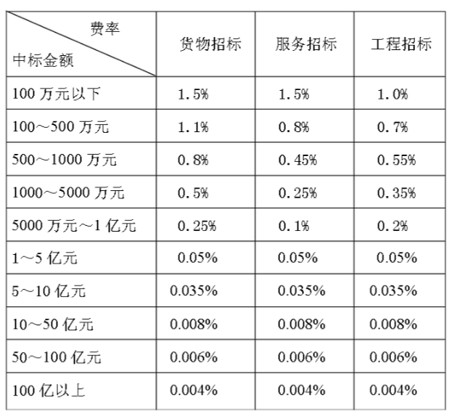
注：
1、按本表费率计算的收费为招标代理服务全过程的收费基准价格。
2、招标代理服务收费按差额定率累进法计算。
例如：某设备招标代理业务成交金额为300万元，计算招标代理服务收费额如下：
100万元×1.5%=1.5万元 （300-100）万元×1.1%=2.2万元
合计收费=1.5万元+2.2万元=3.7万元

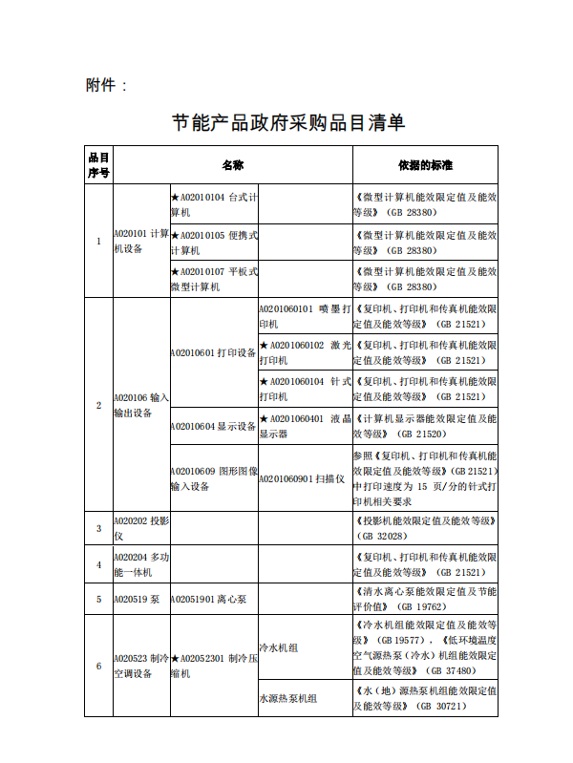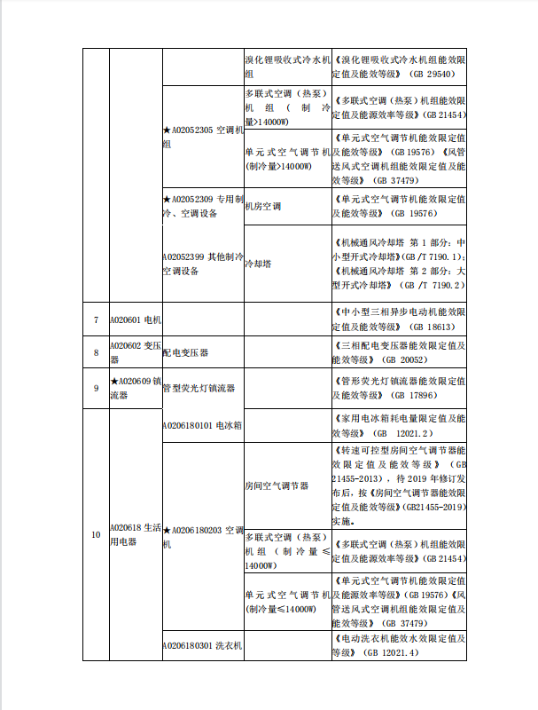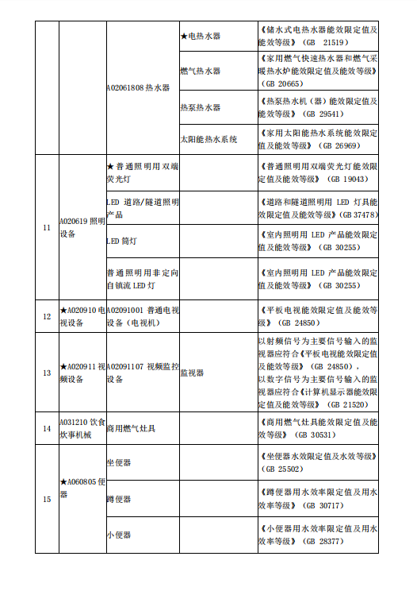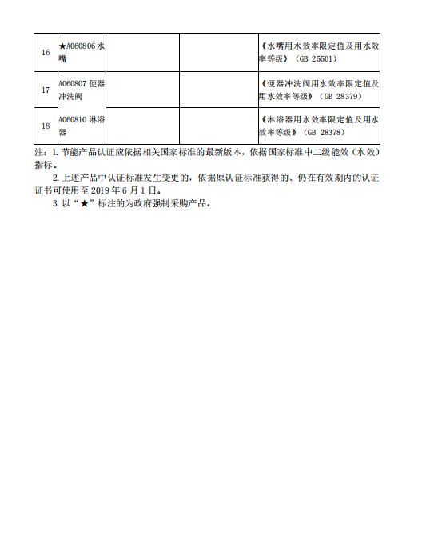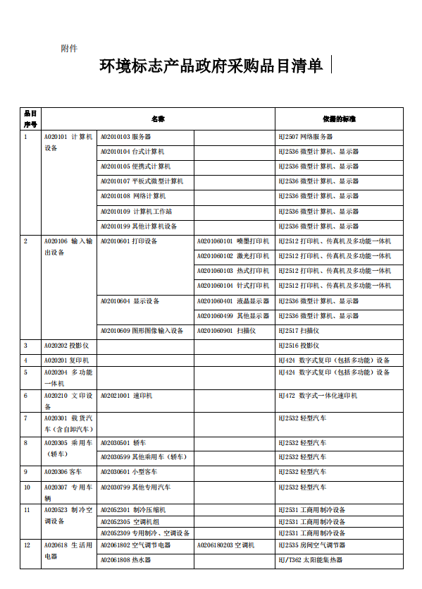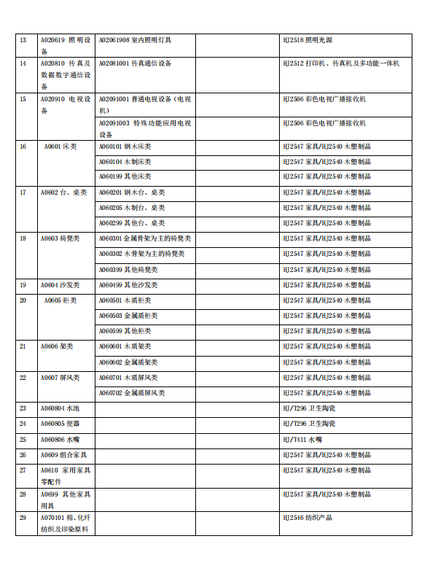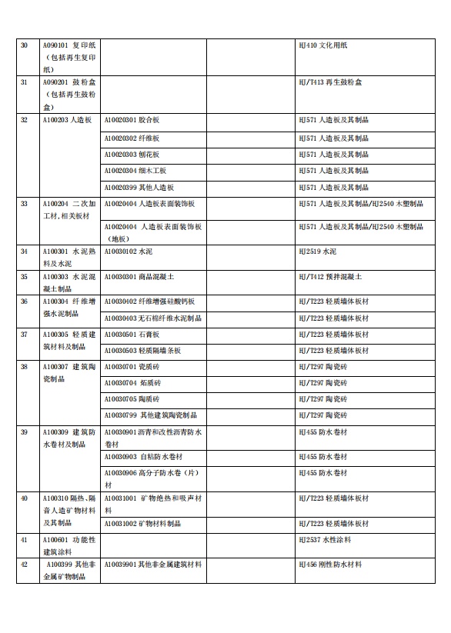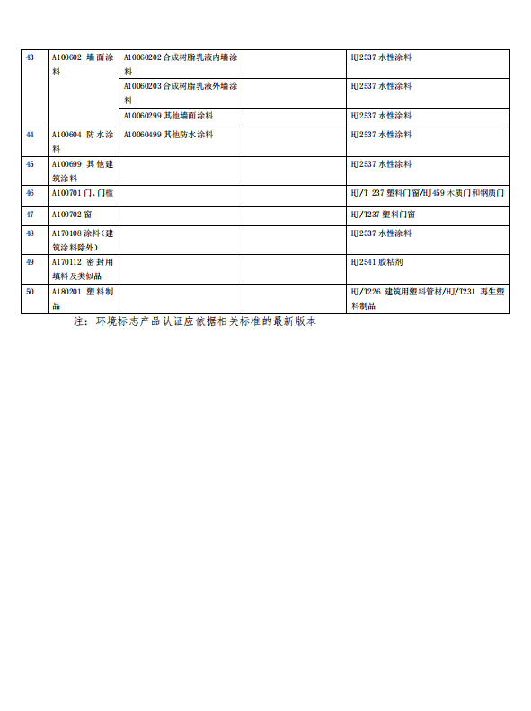

《聊城市公共资源交易中心虚拟开标大厅-投标人操作手册》见聊城市公共资
源交易中心首页---不见面开标大厅入口-下载操作手册

